

**О внесении изменений в постановление акимата Кызылординской области от 9 сентября 2015 года № 156 "Об утверждении регламентов государственных услуг"**

***Утративший силу***

Постановление акимата Кызылординской области от 29 февраля 2016 года № 382. Зарегистрировано Департаментом юстиции Кызылординской области 08 апреля 2016 года № 5453. Утратило силу постановлением акимата Кызылординской области от 6 февраля 2020 года № 163

      Сноска. Утратило силу постановлением акимата Кызылординской области от 06.02.2020 № 163 (вводится в действие по истечении десяти календарных дней после дня первого официального опубликования).

      В соответствии с Законом Республики Казахстан от 23 января 2001 года "О местном государственном управлении и самоуправлении в Республике Казахстан" и Законом Республики Казахстан от 15 апреля 2013 года "О государственных услугах" акимат Кызылординской области **ПОСТАНОВЛЯЕТ**:

      1. Внести в постановление акимата Кызылординской области от 9 сентября 2015 года № 156 "Об утверждении регламентов государственных услуг" (зарегистрированно в Реестре государственной регистрации нормативных правовых актов за номером 5163, опубликовано 13 октября 2015 года в газетах "Кызылординские вести" и "Сыр бойы") следующие изменения:

      1) регламент государственной услуги "Назначение государственной адресной социальной помощи", утвержденный указанным постановлением, изложить в новой редакции согласно приложению 1 к настоящему постановлению;

      2) регламент государственной услуги "Назначение государственного пособия на детей до восемнадцати лет", утвержденный указанным постановлением, изложить в новой редакции согласно приложению 2 к настоящему постановлению;

      3) регламент государственной услуги "Возмещение затрат на обучение на дому детей-инвалидов", утвержденный указанным постановлением, изложить в новой редакции согласно приложению 3 к настоящему постановлению;

      4) регламент государственной услуги "Регистрация граждан, пострадавших вследствие ядерных испытаний на Семипалатинском испытательном ядерном полигоне, выплата единовременной государственной денежной компенсации, выдача удостоверений", утвержденный указанным постановлением, изложить в новой редакции согласно приложению 4 к настоящему постановлению;

      5) регламент государственной услуги "Выдача справки, подтверждающей принадлежность заявителя (семьи) к получателям адресной социальной помощи", утвержденный указанным постановлением, изложить в новой редакции согласно приложению 5 к настоящему постановлению;

      6) регламент государственной услуги "Назначение социальной помощи специалистам социальной сферы, проживающим и работающим в сельских населенных пунктах, по приобретению топлива", утвержденный указанным постановлением, изложить в новой редакции согласно приложению 6 к настоящему постановлению.

      2. Контроль за исполнением настоящего постановления возложить на заместителя акима Кызылординской области Искакова К. Д.

      3. Настоящее постановление вводится в действие по истечении десяти календарных дней после дня первого официального опубликования.

|  |  |
| --- | --- |
| *Аким Кызылординской области* | *К. Кушербаев* |

|  |  |
| --- | --- |
|  | Приложение 1 |
|  | к постановлению акимата Кызылординской области |
|  | от 29 февраля 2016 года № 382 |
|  | Утвержден |
|  | постановлением акимата Кызылординской области |
|  | от 9 сентября 2015 года №156 |

**Регламент государственной услуги "Назначение государственной адресной социальной помощи"**

**1. Общие положения**

      1. Наименование услугодателя: отделы занятости, социальных программ и регистрации актов гражданского состояния районов и отдел занятости и социальных программ города областного значения (далее – услугодатель).

      Прием заявлений и выдача результатов оказания государственной услуги осуществляются через:

      1) услугодателя;

      2) акима поселка, сельского округа (далее - аким сельского округа) - в случае отсутствия услугодателя по месту жительства;

      3) некоммерческое акционерное общество "Государственная корпорация "Правительство для граждан" (далее – Государственная корпорация).

      2. Форма оказания государственной услуги - бумажная.

      3. Результат оказания государственной услуги - уведомление о назначении (отказе в назначении) государственной адресной социальной помощи (далее - уведомление либо отказ).

      4. Форма предоставления результата оказания государственной услуги - бумажная.

**2. Описание порядка действий структурных подразделений (работников) услугодателя в процессе оказания государственной услуги**

      5. Основание для начала процедуры (действия) по оказанию государственной услуги: предоставление услугополучателем (или его представителем по нотариально заверенной доверенности) (далее - его представитель) услугодателю либо акиму сельского округа либо в Государственную корпорацию заявления по форме согласно приложению 1 к стандарту государственной услуги "Назначение государственной адресной социальной помощи", утвержденного приказом Министра здравоохранения и социального развития Республики Казахстан от 28 апреля 2015 года № 279 "Об утверждении стандартов государственных услуг в социально-трудовой сфере" (зарегистрирован в Реестре государственной регистрации нормативных правовых актов за №11342) (далее - стандарт).

      6. Содержание каждой процедуры (действия), входящей в состав процесса оказания государственной услуги, длительность выполнения:

      1) услугополучатель либо его представитель предоставляет услугодателю документы согласно пункту 9 стандарта;

      2) сотрудник канцелярии услугодателя регистрирует документы, выдает услугополучателю либо его представителю отрывной талон заявления с указанием даты регистрации и даты получения государственной услуги, фамилии и инициалов лица, принявшего документы (далее - отрывной талон) и предоставляет документы руководителю услугодателя (не более тридцати минут);

      услугодатель получает письменное согласие услугополучателя на использование сведений, составляющих охраняемую законом тайну, содержащихся в информационных системах, при оказании государственных услуг, если иное не предусмотрено законами Республики Казахстан;

      3) руководитель услугодателя рассматривает и направляет документы исполнителю услугодателя (не более тридцати минут);

      4) исполнитель услугодателя рассматривает и направляет документы участковой комиссии для вынесения заключения (в течение двух рабочих дней);

      5) участковая комиссия рассматривает документы, проводит обследование материального положения услугополучателя и на основании представленных документов и результатов обследования материального положения услугополучателя выносит заключение и направляет документы услугодателю (в течение трех рабочих дней);

      6) исполнитель услугодателя на основании представленных документов услугополучателя и заключения участковой комиссии подготавливает и предоставляет уведомление либо отказ руководителю услугодателя (в течение двух рабочих дней);

      7) руководитель услугодателя подписывает и направляет уведомление либо отказ исполнителю услугодателя (не более тридцати минут);

      8) исполнитель услугодателя регистрирует и выдает уведомление либо отказ услугополучателю либо его представителю (не более тридцати минут);

      при обращении услугополучателя либо его представителя к акиму сельского округа:

      1) услугополучатель либо его представитель предоставляет акиму сельского округа документы согласно пункту 9 стандарта;

      2) аким сельского округа регистрирует документы, выдает услугополучателю либо его представителю отрывной талон (не более тридцати минут), рассматривает и направляет документы участковой комиссии для вынесения заключения (в течение двух рабочих дней);

      аким сельского округа получает письменное согласие услугополучателя на использование сведений, составляющих охраняемую законом тайну, содержащихся в информационных системах, при оказании государственных услуг, если иное не предусмотрено законами Республики Казахстан;

      3) участковая комиссия рассматривает документы, проводит обследование материального положения услугополучателя и на основании представленных документов и результатов обследования материального положения услугополучателя выносит заключение и направляет документы акиму сельского округа (в течение трех рабочих дней);

      4) аким сельского округа регистрирует и направляет документы и заключение участковой комиссии услугодателю (в течение семи рабочих дней);

      5) сотрудник канцелярии услугодателя регистрирует и предоставляет документы руководителю услугодателя (не более тридцати минут);

      6) руководитель услугодателя рассматривает и направляет документы исполнителю услугодателя (не более тридцати минут);

      7) исполнитель услугодателя на основании представленных документов услугополучателя и заключения участковой комиссии подготавливает и предоставляет уведомление либо отказ руководителю услугодателя (в течение двух рабочих дней);

      8) руководитель услугодателя подписывает и направляет уведомление либо отказ сотруднику канцелярии услугодателя (не более тридцати минут);

      9) сотрудник канцелярии услугодателя регистрирует и направляет уведомление либо отказ акиму сельского округа (в течение одного рабочего дня);

      10) аким сельского округа регистрирует и выдает уведомление либо отказ услугополучателю либо его представителю (не более тридцати минут);

      Описание результата процедуры (действия) по оказанию государственной услуги, который служит основанием для начала выполнения следующей процедуры (действия) (с указанием результата процедуры (действия) и порядка его передачи в другое структурное подразделение) приведено в приложении 1 к настоящему регламенту.

**3. Описание порядка взаимодействия структурных подразделений (работников) услугодателя и иных организаций в процессе оказания государственной услуги**

      7. Перечень структурных подразделений (работников) услугодателя и иных организаций, которые участвуют в процессе оказания государственной услуги:

      1) сотрудник канцелярии услугодателя;

      2) руководитель услугодателя;

      3) исполнитель услугодателя;

      4) участковая комиссия;

      5) аким сельского округа;

      6) работник Государственной корпорации;

      7) работник накопительного отдела Государственной корпорации.

      8. Описание последовательности процедур (действий) между структурными подразделениями (работниками) с указанием длительности каждой процедуры (действия) приведено в приложении 3 к настоящему регламенту.

      9. Подробное описание последовательности процедур (действий), взаимодействий структурных подразделений (работников) услугодателя в процессе оказания государственной услуги, а также описание порядка взаимодействия с другими услугодателями и (или) Государственной корпорацией в процессе оказания государственной услуги отражено в справочнике бизнес-процессов оказания государственной услуги согласно приложению 4 к настоящему регламенту.

      Справочник бизнес-процессов оказания государственной услуги размещается на официальных интернет-ресурсах государственного учреждения "Управление координации занятости и социальных программ Кызылординской области", акимата Кызылординской области, акиматов районов и города Кызылорды.

**4. Описание порядка взаимодействия с Государственной корпорацией и (или) иными услугодателями в процессе оказания государственной услуги**

      10. Описание порядка обращения в Государственную корпорацию и (или) к иным услугодателям, длительность обработки запроса услугополучателя, а также описание процесса получения результата оказания государственной услуги через Государственную корпорацию, его длительность:

      1) услугополучатель либо его представитель предоставляет в Государственную корпорацию следующие документы согласно пункту 9 стандарта:

      заявление по форме согласно приложению 1 к стандарту;

      документ, удостоверяющий личность услугополучателя (требуется для идентификации личности); сведения о составе семьи согласно приложению 2 к стандарту;

      сведения о полученных доходах членов семьи услугополучателя согласно приложению 3 к стандарту;

      сведения о наличии личного подсобного хозяйства согласно приложению 4 к стандарту;

      документ, подтверждающий регистрацию по месту жительства услугополучателя (членов семьи) (адресную справку или справку акима поселка, села, сельского округа);

      в случае заключения в рамках активных мер содействия занятости-копию социального контракта;

      в случае повторного обращения заявителя за назначением адресной социальной помощи на последующий квартал при отсутствии изменений в сведениях, указанных в абзацах три, четыре, пять подпункта 1) пункта 10 настоящего регламента, заполняется только бланк заявления по форме согласно приложению 5 к стандарту;

      предоставление документа, удостоверяющего личность услугополучателя, документа, подтверждающего регистрацию по постоянному месту жительства, не требуется при наличии возможности получения информации, содержащейся в них, из государственных информационных систем;

      2) работник Государственной корпорации регистрирует документы и выдает услугополучателю либо его представителю расписку о приеме соответствующих документов (далее - расписка о приеме документов) либо в случае предоставления услугополучателем либо его представителем неполного пакета документов согласно перечню, предусмотренному пунктом 9 стандарта, выдает расписку об отказе в приеме документов по форме согласно приложению 6 к стандарту (не более тридцати минут);

      работник Государственной корпорации получает письменное согласие услугополучателя на использование сведений, составляющих охраняемую законом тайну, содержащихся в информационных системах, при оказании государственных услуг, если иное не предусмотрено законами Республики Казахстан;

      3) работник накопительного отдела Государственной корпорации направляет документы услугодателю (в течение одного рабочего дня, не входит в срок оказания государственной услуги);

      4) сотрудник канцелярии услугодателя регистрирует и предоставляет документы руководителю услугодателя (не более тридцати минут);

      5) руководитель услугодателя рассматривает и направляет документы исполнителю услугодателя (не более тридцати минут);

      6) исполнитель услугодателя рассматривает и направляет документы участковой комиссии для вынесения заключения (в течение двух рабочих дней);

      7) участковая комиссия рассматривает документы, проводит обследование материального положения услугополучателя и на основании представленных документов и результатов обследования материального положения услугополучателя выносит заключение и направляет документы услугодателю (в течение трех рабочих дней);

      8) исполнитель услугодателя на основании представленных документов услугополучателя и заключения участковой комиссии подготавливает и предоставляет уведомление либо отказ руководителю услугодателя (в течение одного рабочего дня);

      9) руководитель услугодателя подписывает и направляет уведомление либо отказ сотруднику канцелярии услугодателя (не более тридцати минут);

      10) сотрудник канцелярии услугодателя регистрирует и направляет уведомление либо отказ в Государственную корпорацию (в течение одного рабочего дня);

      11) работник Государственной корпорации регистрирует и выдает уведомление либо отказ услугополучателю либо его представителю (не более тридцати минут).

      Описание результата процедуры (действия) по оказанию государственной услуги, который служит основанием для начала выполнения следующей процедуры (действия) (с указанием результата процедуры (действия) и порядка его передачи в другое структурное подразделение) приведено в приложении 2 к настоящему регламенту.

|  |  |
| --- | --- |
|  | Приложение 1 |
|  | к регламенту государственной услуги |
|  | "Назначение государственной адресной |
|  | социальной помощи" |

**Описание результата процедуры (действия) по оказанию государственной услуги, который служит основанием для начала выполнения следующей процедуры (действия) (с указанием результата процедуры (действия) и порядка его передачи в другое структурное подразделение)**

**При обращении услугополучателя либо его представителя к услугодателю:**

|  |  |  |  |  |  |  |  |  |
| --- | --- | --- | --- | --- | --- | --- | --- | --- |
| 1 | Номер процедуры (действия) | 1 | 2 | 3 | 4 | 5 | 6 | 7 |
| 2 | Наименование структурных подразделений | Сотрудник канцелярии услугодателя | Руководитель услугодателя | Исполнитель услугодателя | Участковая комиссия | Исполнитель  услугодателя | Руководитель услугодателя | Исполнитель  услугодателя |
| 3 | Наименование процедур (действий)   и их описание | регистрирует документы и выдает услугополучателю либо его представителю  отрывной талон | рассматривает документы | рассматривает документы | рассматривает документы,  проводит обследование материального положения услугополучателя   и выносит заключение | на основании представленных  документов услугополучателя и заключения участковой комиссии  подготавливает уведомление либо отказ | подписывает уведомление либо отказ | регистрирует уведомление  либо отказ |
| 4 | Результат процедуры (действия) по оказанию государственной услуги, который служит основанием для начала выполнения следующей процедуры (действия) | предоставляет документы руководителю услугодателя | направляет исполнителю  услугодателя | направляет участковой комиссии   для вынесения заключения | направляет документы услугодателю | предоставляет руководителю услугодателя | направляет исполнителю  услугодателя | выдает   услугополучателю либо его представителю |
| 5 | Срок исполнения | не более   30 минут | не более  30 минут | в течение   2 рабочих дней | в течение   3 рабочих дней | в течение   2 рабочих дней | не более  30 минут | не более   30 минут |

**При обращении услугополучателя либо его представителя к акиму сельского округа:**

|  |  |  |  |  |  |  |
| --- | --- | --- | --- | --- | --- | --- |
| 1 | Номер процедуры   (действия) | 1 | 2 | 3 | 4 | 5 |
| 2 | Наименование структурных подразделений | Аким   сельского округа | Участковая   комиссия | Аким   сельского округа | Сотрудник канцелярии услугодателя | Руководитель услугодателя |
| 3 | Наименование процедур (действий)   и их описание | регистрирует документы   и выдает услугополучателю либо его представителю отрывной талон | рассматривает документы, проводит обследование материального положения услугополучателя   и выносит заключение | регистрирует  документы | регистрирует документы | рассматривает   документы |
| 4 | Результат процедуры (действия)   по оказанию государственной услуги, который служит основанием для начала выполнения следующей процедуры (действия) | рассматривает документы и направляет для вынесения заключения участковой комиссии | направляет документы акиму сельского округа | направляет документы   и заключение   участковой комиссии услугодателю | предоставляет  руководителю услугодателя | направляет   исполнителю   услугодателя |
| 5 | Срок исполнения | регистрация документа   и выдача отрывного талона - не более   30 минут, направление документов   в участковую комиссию -   в течение 2 рабочих дней | в течение   3 рабочих дней | в течение  7 рабочих дней | не более   30 минут | не более   30 минут |

      продолжение таблицы

|  |  |  |  |  |  |
| --- | --- | --- | --- | --- | --- |
| 1 | Номер процедуры   (действия) | 6 | 7 | 8 | 9 |
| 2 | Наименование структурных подразделений | Исполнитель  услугодателя | Руководитель услугодателя | Сотрудник канцелярии услугодателя | Аким   сельского   округа |
| 3 | Наименование процедур (действий)   и их описание | на основании представленных  документов услугополучателя   и заключения участковой комиссии подготавливает уведомление либо отказ | подписывает уведомление   либо отказ | регистрирует   уведомление   либо отказ | регистрирует   уведомление  либо отказ |
| 4 | Результат процедуры (действия)   по оказанию государственной услуги, который служит основанием для начала выполнения следующей процедуры (действия) | предоставляет руководителю услугодателя | направляет сотруднику канцелярии услугодателя | направляет акиму сельского округа | выдает   услугополучателю   либо его представителю |
| 5 | Срок исполнения | в течение  2 рабочих дней | не более   30 минут | в течение   1 рабочего дня | не более  30 минут |

|  |  |
| --- | --- |
|  | Приложение 2 |
|  | к регламенту государственной услуги |
|  | "Назначение государственной адресной |
|  | социальной помощи" |

**Описание результата процедуры (действия) по оказанию государственной услуги, который служит основанием для начала выполнения следующей процедуры (действия) (с указанием результата процедуры (действия) и порядка его передачи в другое структурное подразделение)**

**При обращении услугополучателя либо его представителя в Государственную корпорацию:**

|  |  |  |  |  |  |  |
| --- | --- | --- | --- | --- | --- | --- |
| 1 | Номер процедуры (действия) | 1 | 2 | 3 | 4 | 5 |
| 2 | Наименование структурных подразделений | Работник   Государственной корпорации | Работник накопительного отдела   Государственной корпорации | Сотрудник канцелярии услугодателя | Руководитель   услугодателя | Исполнитель  услугодателя |
| 3 | Наименование процедур (действий)   и их описание | регистрирует  документы | направляет документы услугодателю | регистрирует документы | рассматривает   документы | рассматривает   документы |
| 4 | Результат   процедуры (действия) по оказанию государственной услуги, который служит основанием для начала выполнения следующей процедуры (действия) | выдает услугополучателю либо его представителю расписку   о приеме документов   либо об отказе в приеме документов | предоставляет руководителю услугодателя | направляет   исполнителю   услугодателя | направляет участковой комиссии для вынесения заключения |
| 5 | Срок исполнения | не более  30 минут | в течение   1 рабочего дня,   не входит в срок оказания государственной услуги | не более  30 минут | не более  30 минут | в течение   2 рабочих дней |

      продолжение таблицы

|  |  |  |  |  |  |  |
| --- | --- | --- | --- | --- | --- | --- |
| 1 | Номер процедуры (действия) | 6 | 7 | 8 | 9 | 10 |
| 2 | Наименование структурных подразделений | Участковая   комиссия | Исполнитель  услугодателя | Руководитель   услугодателя | Сотрудник   канцелярии услугодателя | Работник   Государственной корпорации |
| 3 | Наименование процедур (действий)   и их описание | рассматривает документы, проводит обследование   материального положения услугополучателя   и выносит заключение | на основании представленных документов   услугополучателя   и заключения участковой комиссии  подготавливает   уведомление   либо отказ | подписывает уведомление   либо отказ | регистрирует   уведомление   либо отказ | регистрирует   уведомление   либо отказ |
| 4 | Результат   процедуры (действия) по оказанию государственной услуги, который служит основанием для начала выполнения следующей процедуры (действия) | направляет документы  услугодателю | предоставляет руководителю услугодателя | направляет сотруднику канцелярии  услугодателя | направляет   в Государственную корпорацию | выдает услугополучателю либо его представителю |
| 5 | Срок исполнения | в течение   3 рабочих дней | в течение   1 рабочего дня | не более  30 минут | в течение   1 рабочего дня | не более  30 минут |

|  |  |
| --- | --- |
|  | Приложение 3 |
|  | к регламенту государственной услуги |
|  | "Назначение государственной |
|  | адресной социальной помощи" |

**Описание последовательности процедур (действий) между структурными подразделениями (работниками) с указанием длительности каждой процедуры (действия)**

**При обращении услугополучателя либо его представителя к услугодателю:**

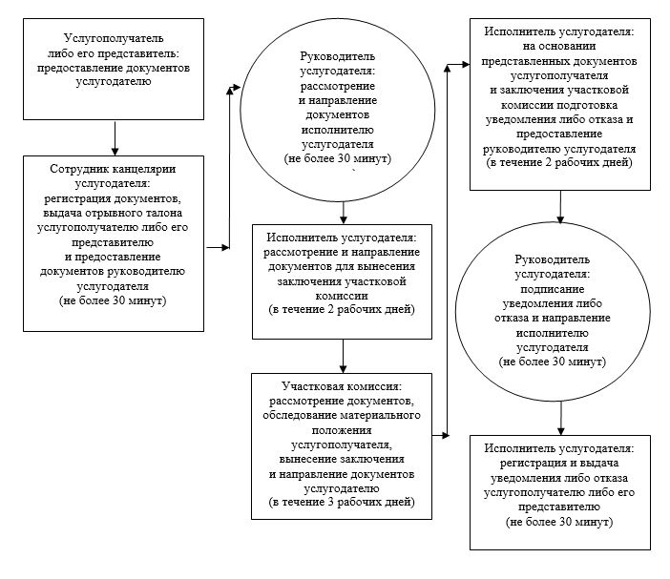

**При обращении услугополучателя либо его представителя к акиму сельского округа:**

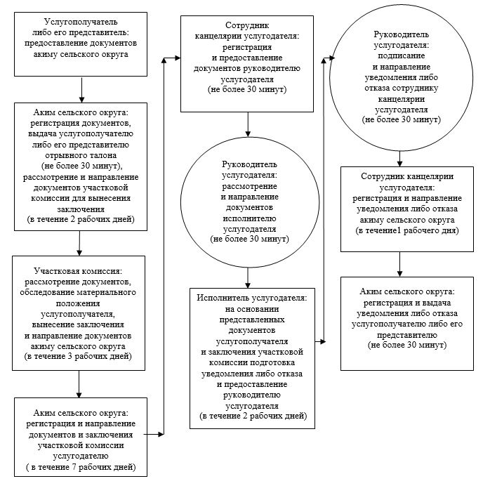

**При обращении услугополучателя либо его представителя в Государственную корпорацию:**

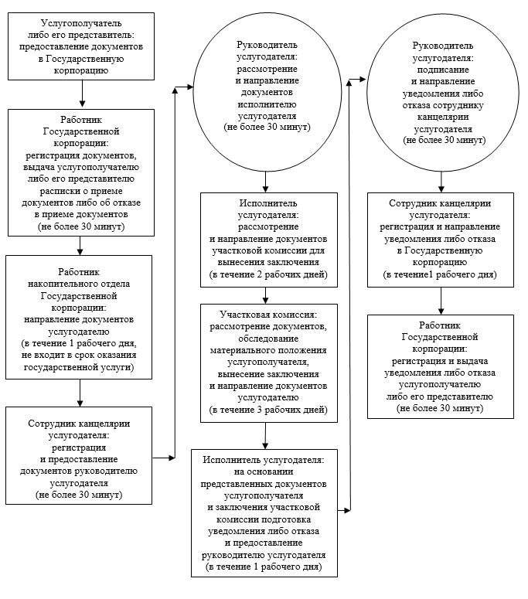

|  |  |
| --- | --- |
|  | Приложение 4 |
|  | к регламенту государственной услуги |
|  | "Назначение государственной адресной социальной помощи" |

**Справочник бизнес-процессов оказания государственной услуги**

**При обращении услугополучателя либо его представителя к услугодателю:**

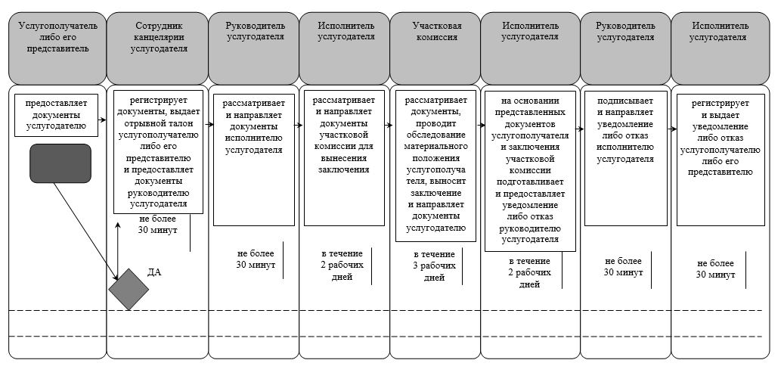

**При обращении услугополучателя либо его представителя к акиму сельского округа:**

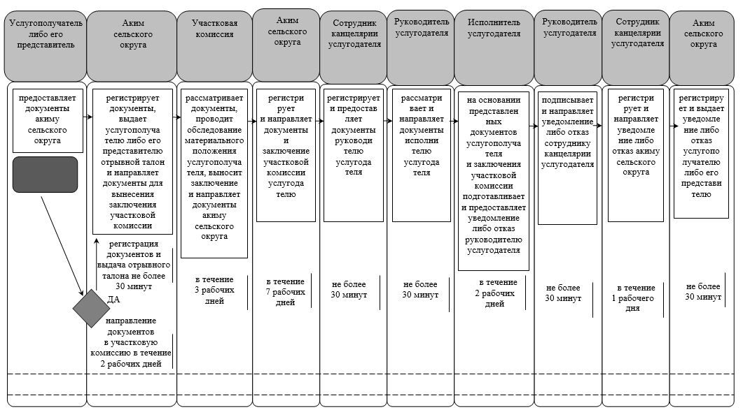

**При обращении услугополучателя либо его представителя в Государственную корпорацию:**

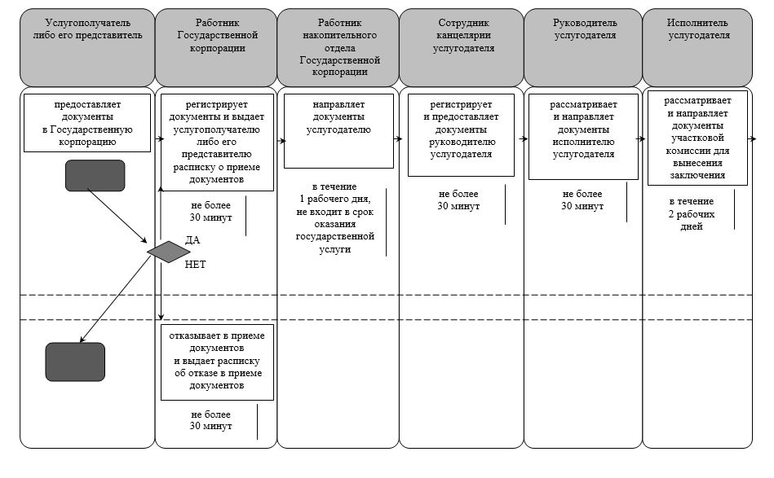

      продолжение таблицы

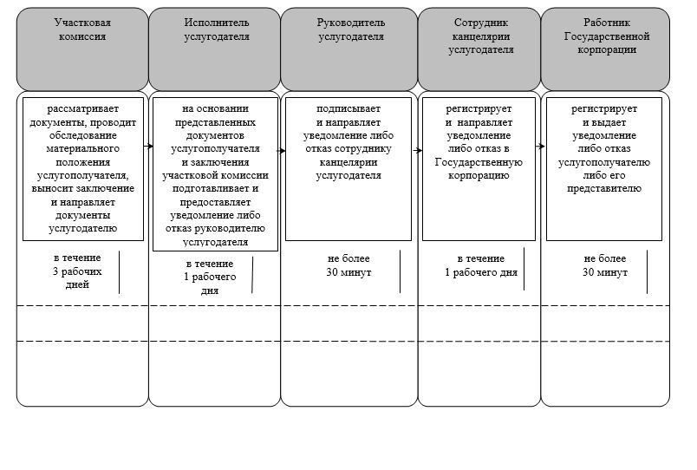

**Условные обозначения:**

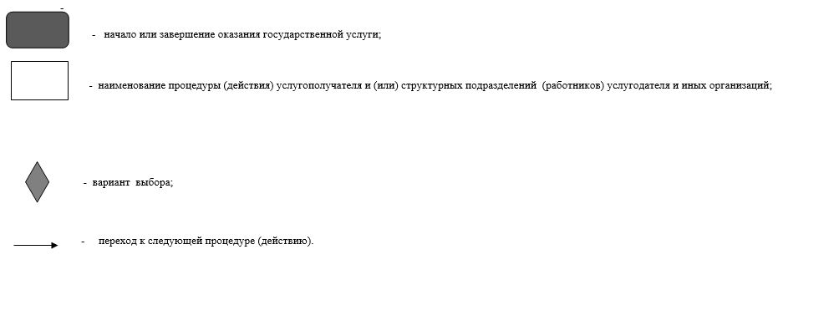

|  |  |
| --- | --- |
|  | Приложение 2 |
|  | к постановлению акимата Кызылординской области |
|  | от 29 февраля 2016 года № 382 |
|  | Утвержден |
|  | постановлением акимата Кызылординской области |
|  | от 9 сентября 2015 года № 156 |

**Регламент государственной услуги "Назначение государственного пособия на детей до восемнадцати лет"**

**1. Общие положения**

      1. Наименование услугодателя: отделы занятости, социальных программ и регистрации актов гражданского состояния районов и отдел занятости и социальных программ города областного значения (далее – услугодатель).

      Прием заявлений и выдача результатов оказания государственной услуги осуществляются через:

      1) услугодателя;

      2) акима поселка, сельского округа (далее - аким сельского округа);

      3) некоммерческое акционерное общество "Государственная корпорация "Правительство для граждан" (далее – Государственная корпорация).

      2. Форма оказания государственной услуги - бумажная.

      3. Результат оказания государственной услуги - уведомление о назначении или об отказe в назначении государственного пособия на детей до восемнадцати лет (далее - уведомление либо отказ).

      4. Форма предоставления результата оказания государственной услуги - бумажная.

**2. Описание порядка действий структурных подразделений (работников) услугодателя в процессе оказания государственной услуги**

      5. Основание для начала процедуры (действия) по оказанию государственной услуги: предоставление услугополучателем (или его представителем по нотариально заверенной доверенности) (далее - его представитель) услугодателю либо акиму сельского округа либо в Государственную корпорацию заявления по форме согласно приложению 1 к стандарту государственной услуги "Назначение государственного пособия на детей до восемнадцати лет", утвержденного приказом Министра здравоохранения и социального развития Республики Казахстан от 28 апреля 2015 года № 279 "Об утверждении стандартов государственных услуг в социально-трудовой сфере" (зарегистрирован в Реестре государственной регистрации нормативных правовых актов за №11342) (далее - стандарт).

      6. Содержание каждой процедуры (действия), входящей в состав процесса оказания государственной услуги, длительность выполнения:

      1) услугополучатель либо его представитель предоставляет услугодателю документы согласно пункту 9 стандарта;

      2) сотрудник канцелярии услугодателя регистрирует документы, выдает услугополучателю либо его представителю отрывной талон заявления с указанием даты регистрации и даты получения государственной услуги, фамилии и инициалов лица, принявшего документы (далее - отрывной талон) и предоставляет документы руководителю услугодателя (не более тридцати минут);

      услугодатель получает письменное согласие услугополучателя на использование сведений, составляющих охраняемую законом тайну, содержащихся в информационных системах, при оказании государственных услуг, если иное не предусмотрено законами Республики Казахстан;

      3) руководитель услугодателя рассматривает и направляет документы исполнителю услугодателя (не более тридцати минут);

      4) исполнитель услугодателя рассматривает и направляет документы участковой комиссии для вынесения заключения (в течение двух рабочих дней);

      5) участковая комиссия рассматривает документы, проводит обследование материального положения услугополучателя и на основании представленных документов и результатов обследования материального положения услугополучателя выносит заключение и направляет услугодателю (в течение трех рабочих дней);

      6) исполнитель услугодателя на основании представленных документов услугополучателя и заключения участковой комиссии подготавливает уведомление либо в случаях нахождения детей на полном государственном обеспечении; лишения или ограничения в родительских правах родителей, признания недействительным или отмены усыновления (удочерения), освобождения или отстранения от исполнения своих обязанностей опекунов (попечителей) в случаях, установленных брачно-семейным законодательством Республики Казахстан; превышения среднедушевого дохода семьи стоимости продовольственной корзины подготавливает отказ и предоставляет уведомление либо отказ руководителю услугодателя (в течение двух рабочих дней);

      7) руководитель услугодателя подписывает и направляет уведомление либо отказ исполнителю услугодателя (не более тридцати минут);

      8) исполнитель услугодателя регистрирует и выдает уведомление либо отказ услугополучателю либо его представителю (не более тридцати минут);

      при обращении услугополучателя либо его представителя к акиму сельского округа:

      1) услугополучатель либо его представитель предоставляет акиму сельского округа документы согласно пункту 9 стандарта;

      2) аким сельского округа регистрирует документы, выдает услугополучателю либо его представителю отрывной талон (не более тридцати минут), рассматривает и направляет документы участковой комиссии для вынесения заключения (в течение трех рабочих дней);

      аким сельского округа получает письменное согласие услугополучателя на использование сведений, составляющих охраняемую законом тайну, содержащихся в информационных системах, при оказании государственных услуг, если иное не предусмотрено законами Республики Казахстан;

      3) участковая комиссия рассматривает документы, проводит обследование материального положения услугополучателя и на основании представленных документов и результатов обследования материального положения услугополучателя выносит заключение и направляет акиму сельского округа (в течение трех рабочих дней);

      4) аким сельского округа регистрирует и направляет документы услугополучателя и заключение участковой комиссии услугодателю (в течение трех рабочих дней);

      5) сотрудник канцелярии услугодателя регистрирует и предоставляет документы руководителю услугодателя (не более тридцати минут);

      6) руководитель услугодателя рассматривает и направляет документы исполнителю услугодателя (не более тридцати минут);

      7) исполнитель услугодателя на основании документов услугополучателя и заключения участковой комиссии подготавливает уведомление либо в случаях нахождения детей на полном государственном обеспечении; лишения или ограничения в родительских правах родителей, признания недействительным или отмены усыновления (удочерения), освобождения или отстранения от исполнения своих обязанностей опекунов (попечителей) в случаях, установленных брачно-семейным законодательством Республики Казахстан; превышения среднедушевого дохода семьи стоимости продовольственной корзины подготавливает отказ и предоставляет уведомление либо отказ руководителю услугодателя (в течение пяти рабочих дней);

      8) руководитель услугодателя подписывает и направляет уведомление либо отказ сотруднику канцелярии услугодателя (не более тридцати минут);

      9) сотрудник канцелярии услугодателя регистрирует и направляет уведомление либо отказ акиму сельского округа (в течение одного рабочего дня);

      10) аким сельского округа регистрирует и выдает уведомление либо отказ услугополучателю либо его представителю (не более тридцати минут).

      Описание результата процедуры (действия) по оказанию государственной услуги, который служит основанием для начала выполнения следующей процедуры (действия) (с указанием результата процедуры (действия) и порядка его передачи в другое структурное подразделение) приведено в приложении 1 к настоящему регламенту.

**3. Описание порядка взаимодействия структурных подразделений (работников) услугодателя и иных организаций в процессе оказания государственной услуги**

      7. Перечень структурных подразделений (работников) услугодателя и иных организаций, которые участвуют в процессе оказания государственной услуги:

      1) сотрудник канцелярии услугодателя;

      2) руководитель услугодателя;

      3) исполнитель услугодателя;

      4) участковая комиссия;

      5) аким сельского округа;

      6) работник Государственной корпорации;

      7) работник накопительного отдела Государственной корпорации.

      8. Описание последовательности процедур (действий) между структурными подразделениями (работниками) с указанием длительности каждой процедуры (действия) приведено в приложении 3 к настоящему регламенту.

      9. Подробное описание последовательности процедур (действий), взаимодействий структурных подразделений (работников) услугодателя в процессе оказания государственной услуги, а также описание порядка взаимодействия с другими услугодателями и (или) Государственной корпорацией в процессе оказания государственной услуги отражено в справочнике бизнес-процессов оказания государственной услуги согласно приложению 4 к настоящему регламенту.

      Справочник бизнес-процессов оказания государственной услуги размещается на официальных интернет-ресурсах государственного учреждения "Управление координации занятости и социальных программ Кызылординской области", акимата Кызылординской области, акиматов районов и города Кызылорды.

**4. Описание порядка взаимодействия с Государственной корпорацией и (или) иными услугодателями в процессе оказания государственной услуги**

      10. Описание порядка обращения в Государственную корпорацию и (или) к иным услугодателям, длительность обработки запроса услугополучателя, а также описание процесса получения результата оказания государственной услуги через Государственную корпорацию, его длительность:

      1) услугополучатель либо его представитель предоставляет в Государственную корпорацию следующие документы согласно пункту 9 стандарта:

      заявление по форме согласно приложению 1 к стандарту;

      документ, удостоверяющий личность услугополучателя (удостоверение личности гражданина Республики Казахстан, вид на жительство иностранца в Республики Казахстан) (требуется для идентификации личности), для оралманов–удостоверение оралмана;

      свидетельство (свидетельства) о рождении ребенка (детей) либо выписку из актовой записи о рождении;

      документ, подтверждающий установление опеки (попечительства) над ребенком или усыновления (удочерения);

      сведения о составе семьи согласно приложению 2 к стандарту, заполненные на основании оригиналов документов;

      сведения о полученных доходах членов семьи, в том числе сведения о полученных доходах членов семьи заявителя по форме согласно приложению 3 к стандарту и сведения о наличии личного подсобного хозяйства по форме согласно приложению 4 к стандарту;

      документ, подтверждающий регистрацию по постоянному месту жительства членов семьи;

      в случае расхождения данных услугополучателя с данными в свидетельстве о рождении ребенка-свидетельство о заключении (расторжении) брака;

      предоставление документа, удостоверяющего личность услугополучателя, свидетельства о рождении ребенка (детей) либо выписки из актовой записи о рождении (по регистрациям, произведенным на территории Республики Казахстан после 13 августа 2007 года), свидетельства о заключении брака (по регистрациям, произведенным на территории Республики Казахстан после 1 июня 2008 года), документа, подтверждающего регистрацию по постоянному месту жительства, документа об установлении опеки (попечительства) над ребенком или усыновления (удочерения) не требуется при подтверждении информации, содержащейся в указанных документах, государственными информационными системами;

      в случае повторного обращения заявителя за назначением пособия на детей на последующий квартал, при отсутствии изменений в сведениях, указанных в абзацах пять, шесть подпункта 1) пункта 10 настоящего регламента, заполняется только бланк заявления по форме согласно приложению 1 к стандарту;

      2) работник Государственной корпорации регистрирует документы и выдает услугополучателю либо его представителю расписку о приеме соответствующих документов (далее - расписка о приеме документов) либо в случае предоставления услугополучателем или его представителем неполного пакета документов согласно перечню, предусмотренному пунктом 9 стандарта выдает расписку об отказе в приеме документов по форме согласно приложению 5 к стандарту (не более тридцати минут);

      работник Государственной корпорации получает письменное согласие услугополучателя на использование сведений, составляющих охраняемую законом тайну, содержащихся в информационных системах, при оказании государственных услуг, если иное не предусмотрено законами Республики Казахстан;

      3) работник накопительного отдела Государственной корпорации направляет документы услугодателю (в течение одного рабочего дня, не входит в срок оказания государственной услуги);

      4) сотрудник канцелярии услугодателя регистрирует и предоставляет документы руководителю услугодателя (не более тридцати минут);

      5) руководитель услугодателя рассматривает и направляет документы исполнителю услугодателя (не более тридцати минут);

      6) исполнитель услугодателя рассматривает и направляет документы участковой комиссии для вынесения заключения (в течение двух рабочих дней);

      7) участковая комиссия рассматривает документы, проводит обследование материального положения услугополучателя и на основании представленных документов и результатов обследования материального положения услугополучателя выносит заключение и направляет услугодателю (в течение трех рабочих дней);

      8) исполнитель услугодателя на основании представленных документов услугополучателя и заключения участковой комиссии подготавливает уведомление либо в случаях нахождения детей на полном государственном обеспечении; лишения или ограничения в родительских правах родителей, признания недействительным или отмены усыновления (удочерения), освобождения или отстранения от исполнения своих обязанностей опекунов (попечителей) в случаях, установленных брачно-семейным законодательством Республики Казахстан; превышения среднедушевого дохода семьи стоимости продовольственной корзины подготавливает отказ и предоставляет уведомление либо отказ руководителю услугодателя (в течение одного рабочего дня);

      9) руководитель услугодателя подписывает и направляет уведомление либо отказ сотруднику канцелярии услугодателя (не более тридцати минут);

      10) сотрудник канцелярии услугодателя регистрирует и направляет уведомление либо отказ в Государственную корпорацию (в течение одного рабочего дня);

      11) работник Государственной корпорации регистрирует и выдает уведомление либо отказ услугополучателю либо его представителю (не более тридцати минут).

      Описание результата процедуры (действия) по оказанию государственной услуги, который служит основанием для начала выполнения следующей процедуры (действия) (с указанием результата процедуры (действия) и порядка его передачи в другое структурное подразделение) приведено в приложении 2 к настоящему регламенту.

|  |  |
| --- | --- |
|  | Приложение 1 |
|  | к регламенту государственной услуги |
|  | "Назначение государственного пособия |
|  | на детей до восемнадцати лет" |

**Описание результата процедуры (действия) по оказанию государственной услуги, который служит основанием для начала выполнения следующей процедуры (действия) (с указанием результата процедуры (действия) и порядка его передачи в другое структурное подразделение)**

**При обращении услугополучателя либо его представителя к услугодателю:**

|  |  |  |  |  |  |  |  |  |
| --- | --- | --- | --- | --- | --- | --- | --- | --- |
| 1 | Номер процедуры (действия) | 1 | 2 | 3 | 4 | 5 | 6 | 7 |
| 2 | Наименование структурных подразделений | Сотрудник канцелярии услугодателя | Руководитель услугодателя | Исполнитель услугодателя | Участковая комиссия | Исполнитель услугодателя | Руководитель услугодателя | Исполнитель  услугодателя |
| 3 | Наименование процедур (действий)   и их описание | регистрирует документы и выдает услугополуча  телю либо его представителю отрывной талон | рассматривает документы | рассматривает документы | рассматривает документы, проводит обследование материального положения услугополучателя и выносит заключение | на основании представленных документов услугополучателя   и заключения участковой комиссии подготавливает уведомление либо отказ | подписывает уведомление либо отказ | регистрирует уведомление   либо отказ |
| 4 | Результат процедуры (действия) по оказанию государственной услуги, который служит основанием для начала выполнения следующей процедуры (действия) | предоставляет документы руководителю услугодателя | направляет исполнителю услугодателя | направляет участковой комиссии для вынесения заключения | направляет услугодателю | предоставляет руководителю услугодателя | направляет исполнителю услугодателя | выдает   услугополучателю либо его представителю |
| 5 | Срок исполнения | не более   30 минут | не более  30 минут | в течение   2 рабочих дней | в течение   3 рабочих дней | в течение   2 рабочих дней | не более  30 минут | не более   30 минут |

**При обращении услугополучателя либо его представителя к акиму сельского округа:**

|  |  |  |  |  |  |  |
| --- | --- | --- | --- | --- | --- | --- |
| 1 | Номер процедуры  (действия) | 1 | 2 | 3 | 4 | 5 |
| 2 | Наименование структурных подразделений | Аким   сельского округа | Участковая комиссия | Аким   сельского округа | Сотрудник канцелярии услугодателя | Руководитель услугодателя |
| 3 | Наименование процедур (действий)   и их описание | регистрирует документы и выдает услугополучателю   либо его представителю отрывной талон | рассматривает документы,  проводит обследование материального положения услугополучателя   и выносит заключение | регистрирует   документы | регистрирует документы | рассматривает документы |
| 4 | Результат процедуры (действия)   по оказанию государственной услуги, который служит основанием для начала   выполнения следующей процедуры (действия) | рассматривает   и направляет   документы для вынесения заключения участковой комиссии | направляет   акиму сельского   округа | направляет документы учлугополучателя  и заключение   участковой комиссии услугодателю | предоставляет руководителю услугодателя | направляет исполнителю услугодателя |
| 5 | Срок исполнения | регистрация документов и выдача отрывного талона –   не более 30 минут,  направление документов в участковую комиссию -   в течение   3 рабочих дней | в течение   3 рабочих дней | в течение  3 рабочих дней | не более   30 минут | не более   30 минут |

      продолжение таблицы

|  |  |  |  |  |  |
| --- | --- | --- | --- | --- | --- |
| 1 | Номер процедуры  (действия) | 6 | 7 | 8 | 9 |
| 2 | Наименование структурных подразделений | Исполнитель  услугодателя | Руководитель услугодателя | Сотрудник канцелярии услугодателя | Аким   сельского округа |
| 3 | Наименование процедур (действий)   и их описание | на основании документов услугополучателя   и заключения участковой комиссии подготавливает уведомление либо отказ | подписывает уведомление   либо отказ | регистрирует   уведомление   либо отказ | регистрирует  уведомление либо отказ |
| 4 | Результат процедуры (действия)   по оказанию государственной услуги, который служит основанием для начала выполне ния следующей процедуры (действия) | предоставляет руководителю   услугодателя | направляет сотруднику канцелярии  услугодателя | направляет   акиму сельского округа | выдает   услугополучателю   либо его представителю |
| 5 | Срок исполнения | в течение  5 рабочих дней | не более   30 минут | в течение   1 рабочего дня | не более   30 минут |

|  |  |
| --- | --- |
|  | Приложение 2 |
|  | к регламенту государственной услуги |
|  | "Назначение государственного пособия |
|  | на детей до восемнадцати лет" |

**Описание результата процедуры (действия) по оказанию государственной услуги, который служит основанием для начала выполнения следующей процедуры (действия) (с указанием результата процедуры (действия) и порядка его передачи в другое структурное подразделение)**

**При обращении услугополучателя либо его представителя в Государственную корпорацию:**

|  |  |  |  |  |  |  |
| --- | --- | --- | --- | --- | --- | --- |
| 1 | Номер процедуры   (действия) | 1 | 2 | 3 | 4 | 5 |
| 2 | Наименование структурных подразделений | Работник   Государственной корпорации | Работник накопительного   отдела Государственной корпорации | Сотрудник канцелярии услугодателя | Руководитель   услугодателя | Исполнитель  услугодателя |
| 3 | Наименование процедур (действий)   и их описание | регистрирует   документы | направляет документы услугодателю | регистрирует   документы | рассматривает документы | рассматривает   документы |
| 4 | Результат процедуры (действия) по оказанию государственной услуги, который служит основанием для начала выполнения следующей процедуры (действия) | выдает   услугополучателю   либо его представителю расписку о приеме документов   либо об отказе в приеме документов | предоставляет   руководителю услугодателя | направляет   исполнителю услугодателя | направляет   участковой комиссии для вынесения заключения |
| 5 | Срок исполнения | не более  30 минут | в течение   1 рабочего дня,   не входит в срок оказания государственной услуги | не более  30 минут | не более  30 минут | в течение   2 рабочих дней |

      продолжение таблицы

|  |  |  |  |  |  |  |
| --- | --- | --- | --- | --- | --- | --- |
| 1 | Номер процедуры   (действия) | 6 | 7 | 8 | 9 | 10 |
| 2 | Наименование структурных подразделений | Участковая   комиссия | Исполнитель услугодателя | Руководитель услугодателя | Сотрудник канцелярии услугодателя | Работник   Государственной корпорации |
| 3 | Наименование процедур (действий)   и их описание | рассматривает документы, проводит обследование материального положения   услугополучателя   и выносит заключение | на основании представленных документов   услугополучателя   и заключения участковой комиссии подготавливает уведомление   либо отказ | подписывает уведомление  либо отказ | регистрирует   уведомление   либо отказ | регистрирует   уведомление   либо отказ |
| 4 | Результат процедуры (действия) по оказанию государственной услуги, который служит основанием для начала выполнения следующей процедуры (действия) | направляет   услугодателю | предоставляет руководителю услугодателя | направляет сотруднику канцелярии услугодателя | направляет   в Государственную корпорацию | выдает   услугополучателю   либо его представителю |
| 5 | Срок исполнения | в течение   3 рабочих дней | в течение   1 рабочего дня | не более  30 минут | в течение   1 рабочего дня | не более  30 минут |

|  |  |
| --- | --- |
|  | Приложение 3 |
|  | к регламенту государственной услуги |
|  | "Назначение государственного пособия |
|  | на детей до восемнадцати лет" |

**Описание последовательности процедур (действий) между структурными подразделениями (работниками) с указанием длительности каждой процедуры (действия)**

**При обращении услугополучателя либо его представителя к услугодателю:**

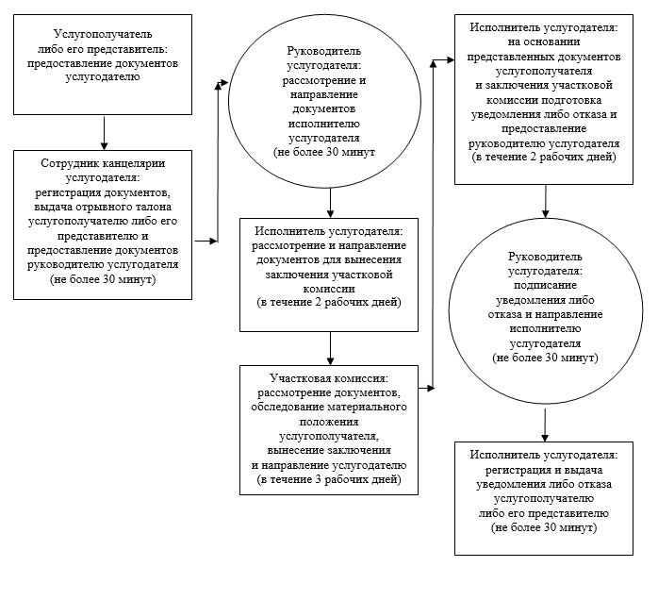

**При обращении услугополучателя либо его представителя к акиму сельского округа:**

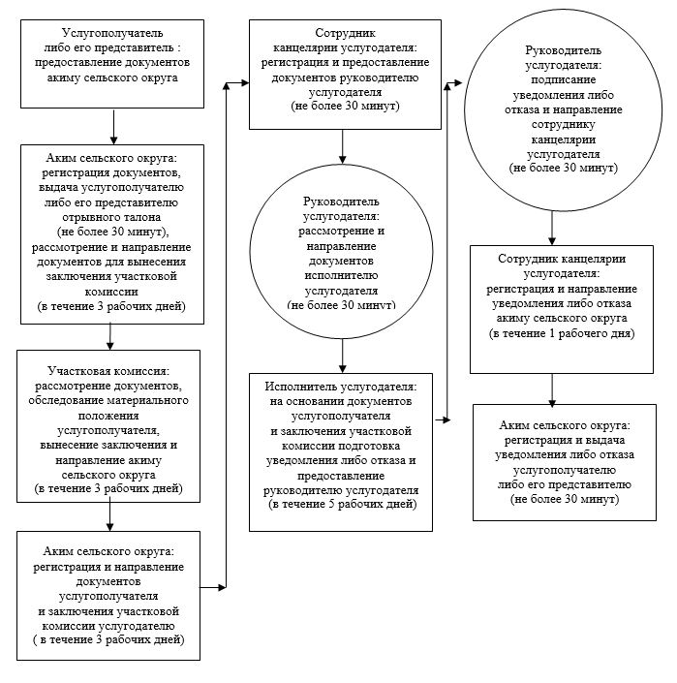

**При обращении услугополучателя либо его представителя в Государственную корпорацию:**

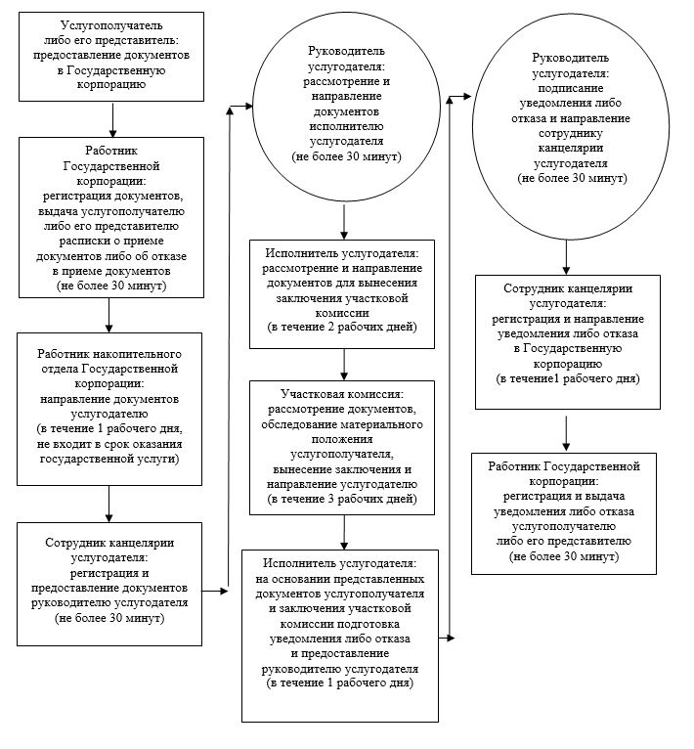

|  |  |
| --- | --- |
|  | Приложение 4 |
|  | к регламенту государственной услуги |
|  | "Назначение государственного пособия |
|  | на детей до восемнадцати лет" |

**Справочник бизнес-процессов оказания государственной услуги**

**При обращении услугополучателя либо его представителя к услугодателю:**

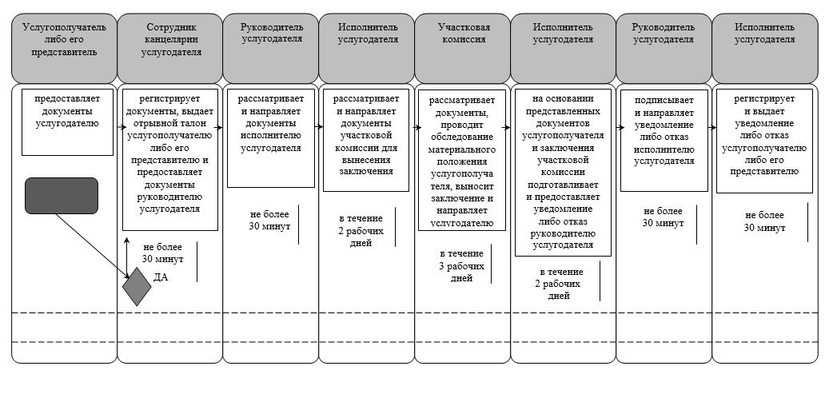

**При обращении услугополучателя либо его представителя к акиму сельского округа:**

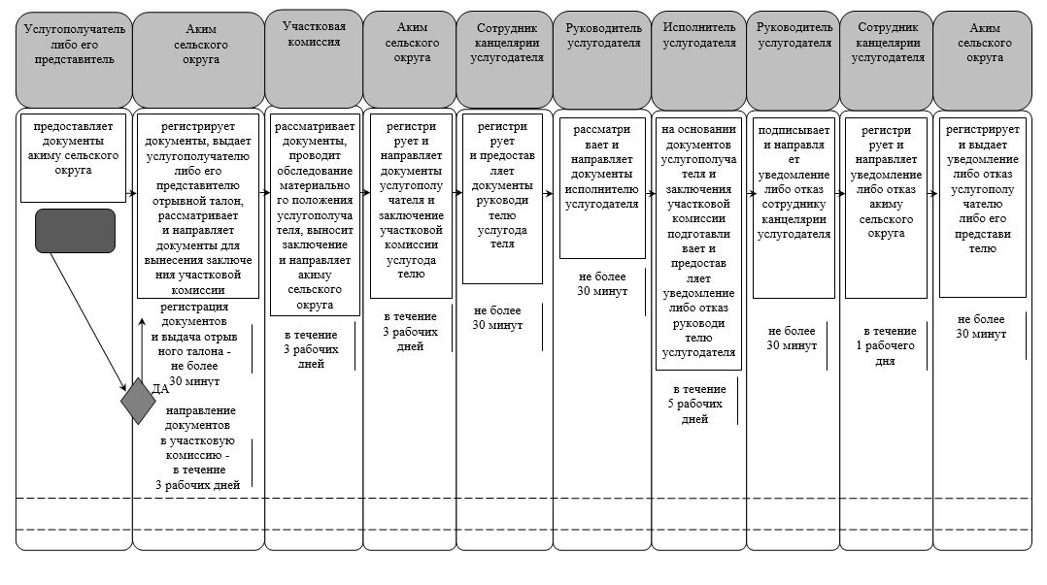

**При обращении услугополучателя либо его представителя в Государственную корпорацию:**

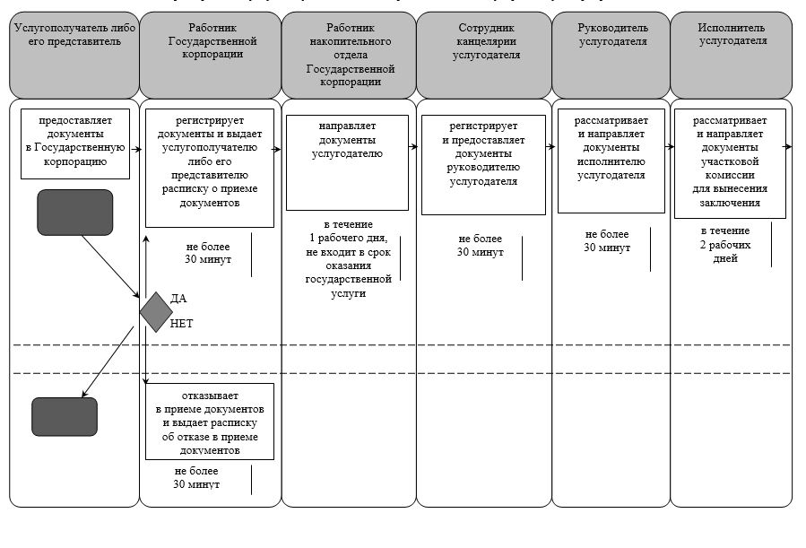

      продолжение таблицы

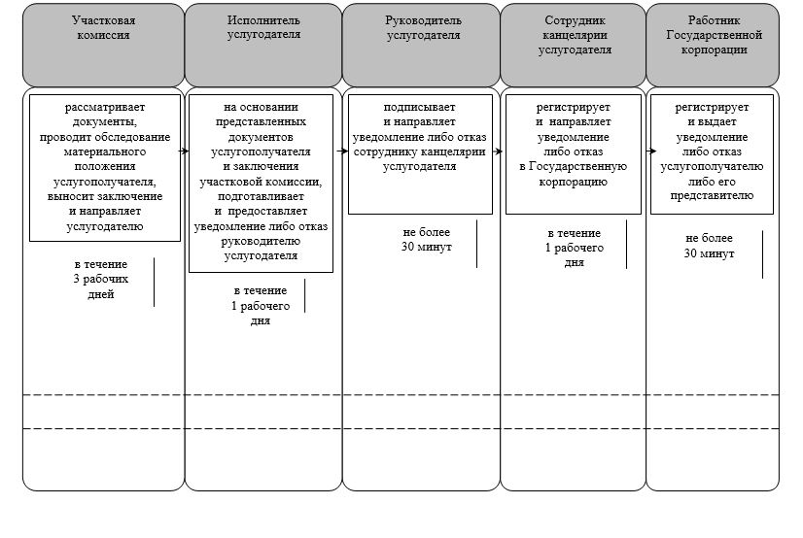

**Условные обозначения:**

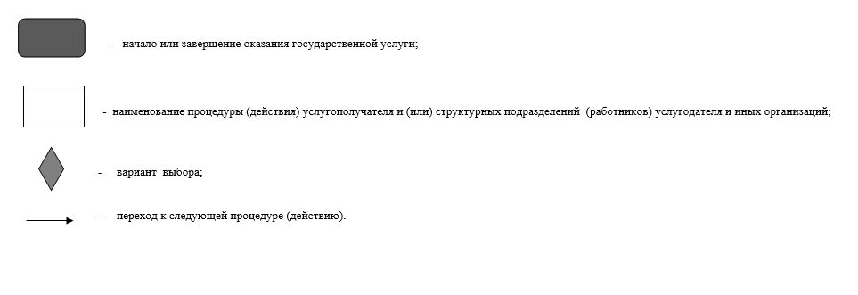

|  |  |
| --- | --- |
|  | Приложение 3 |
|  | к постановлению акимата Кызылординской области |
|  | от 29 февраля 2016 года № 382 |
|  | Утвержден |
|  | постановлением акимата Кызылординской области |
|  | от 9 сентября 2015 года №156 |

**Регламент государственной услуги "Возмещение затрат на обучение на дому детей-инвалидов"**

**1. Общие положения**

      1. Наименование услугодателя: отделы занятости, социальных программ и регистрации актов гражданского состояния районов и отдел занятости и социальных программ города областного значения (далее – услугодатель).

      Прием заявлений и выдача результатов оказания государственной услуги осуществляются через:

      1) услугодателя;

      2) некоммерческое акционерное общество "Государственная корпорация "Правительство для граждан" (далее – Государственная корпорация);

      3) веб-портал "электронного правительства" www.egov.kz (далее – портал) при назначении возмещения затрат на обучение на дому детей-инвалидов, а также получении информации о назначении возмещения затрат на обучение на дому детей инвалидов.

      2. Форма оказания государственной услуги - электронная (полностью автоматизированная) и (или) бумажная.

      3. Результат оказания государственной услуги - уведомление о назначении пособия (далее - уведомление).

      На портале уведомление о назначении пособия, а также информация о назначении пособия направляется в "личный кабинет" услугополучателя в форме электронного документа, удостоверенного электронной цифровой подписью (далее - ЭЦП) уполномоченного лица услугодателя.

      4. Форма предоставления результата оказания государственной услуги - электронная и (или) бумажная.

**2. Описание порядка действий структурных подразделений (работников) услугодателя в процессе оказания государственной услуги**

      5. Основание для начала процедуры (действия) по оказанию государственной услуги: предоставление услугополучателем (или его представителем по нотариально заверенной доверенности) (далее - его представитель) услугодателю либо в Государственную корпорацию заявления по форме согласно приложению 1 к стандарту государственной услуги "Возмещение затрат на обучение на дому детей-инвалидов", утвержденного приказом Министра здравоохранения и социального развития Республики Казахстан от 28 апреля 2015 года № 279 "Об утверждении стандартов государственных услуг в социально-трудовой сфере" (зарегистрирован в Реестре государственной регистрации нормативных правовых актов за №11342) (далее - стандарт) либо направление запроса в форме электронного документа через портал.

      6. Содержание каждой процедуры (действия), входящей в состав процесса оказания государственной услуги, длительность выполнения:

      1) услугополучатель либо его представитель предоставляет услугодателю документы согласно пункту 9 стандарта;

      2) сотрудник канцелярии услугодателя регистрирует документы, выдает услугополучателю либо его представителю отрывной талон заявления с указанием даты регистрации и даты получения государственной услуги, фамилии и инициалов лица, принявшего документы (далее – отрывной талон) и предоставляет документы руководителю услугодателя (не более тридцати минут);

      3) руководитель услугодателя рассматривает и направляет документы исполнителю услугодателя (не более тридцати минут);

      4) исполнитель услугодателя рассматривает документы, подготавливает и предоставляет уведомление руководителю услугодателя (в течение восьми рабочих дней);

      5) руководитель услугодателя подписывает и направляет уведомление сотруднику канцелярии услугодателя (не более тридцати минут);

      6) сотрудник канцелярии услугодателя регистрирует и выдает уведомление услугополучателю либо его представителю (не более тридцати минут).

      Описание результата процедуры (действия) по оказанию государственной услуги, который служит основанием для начала выполнения следующей процедуры (действия) (с указанием результата процедуры (действия) и порядка его передачи в другое структурное подразделение) приведено в приложении 1 к настоящему регламенту.

**3. Описание порядка взаимодействия структурных подразделений (работников) услугодателя и иных организаций в процессе оказания государственной услуги**

      7. Перечень структурных подразделений (работников) услугодателя и иных организаций, которые участвуют в процессе оказания государственной услуги:

      1) сотрудник канцелярии услугодателя;

      2) руководитель услугодателя;

      3) исполнитель услугодателя;

      4) работник Государственной корпорации;

      5) работник накопительного отдела Государственной корпорации.

      8. Описание последовательности процедур (действий) между структурными подразделениями (работниками) с указанием длительности каждой процедуры (действия) приведено в приложении 3 к настоящему регламенту.

      9. Подробное описание последовательности процедур (действий), взаимодействий структурных подразделений (работников) услугодателя в процессе оказания государственной услуги, а также описание порядка взаимодействия с другими услугодателями и (или) Государственной корпорацией отражено в справочнике бизнес-процессов оказания государственной услуги согласно приложению 5 к настоящему регламенту.

      Справочник бизнес-процессов оказания государственной услуги размещается на официальных интернет-ресурсах государственного учреждения "Управление координации занятости и социальных программ Кызылординской области", акимата Кызылординской области, акиматов районов и города Кызылорды.

**4. Описание порядка взаимодействия с Государственной корпорацией и (или) иными услугодателями, а также порядка использования информационных систем в процессе оказания государственной услуги**

      10. Описание порядка обращения в Государственную корпорацию и (или) к иным услугодателям, длительность обработки запроса услугополучателя, а также описание процесса получения результата оказания государственной услуги через Государственную корпорацию, его длительность:

      1) услугополучатель либо его представитель предоставляет в Государственную корпорацию следующие документы согласно пункту 9 стандарта:

      заявление по форме согласно приложению 1 к стандарту;

      документ, удостоверяющий личность услугополучателя;

      документ, подтверждающий регистрацию по постоянному месту жительства (адресную справку или справку сельского акима);

      заключение психолого-медико-педагогической консультации;

      справку об инвалидности по форме, утвержденной приказом Министра здравоохранения и социального развития Республики Казахстан от 30 января 2015 года № 44 "Об утверждении Правил проведения медико-социальной экспертизы" (зарегистрирован в Реестре государственной регистрации нормативных правовых актов за № 10589);

      документ, подтверждающий сведения о номере банковского счета;

      справку из учебного заведения, подтверждающую факт обучения ребенка-инвалида на дому (далее – справка) по форме согласно приложению 2 к стандарту;

      2) работник Государственной корпорации регистрирует документы и выдает услугополучателю либо его представителю расписку о приеме соответствующих документов (далее – расписка о приеме документов) и в случае предоставления услугополучателем либо его представителем неполного пакета документов согласно перечню, предусмотренному пунктом 9 стандарта, выдает расписку об отказе в приеме документов по форме согласно приложению 3 к стандарту (не более двадцати минут);

      3) работник накопительного отдела Государственной корпорации направляет документы услугодателю (в течение одного рабочего дня, не входит в срок оказания государственной услуги);

      4) сотрудник канцелярии услугодателя регистрирует и предоставляет документы руководителю услугодателя (не более тридцати минут);

      5) руководитель услугодателя рассматривает и направляет документы исполнителю услугодателя (не более тридцати минут);

      6) исполнитель услугодателя рассматривает документы, подготавливает и предоставляет уведомление руководителю услугодателя (в течение восьми рабочих дней);

      7) руководитель услугодателя подписывает и направляет уведомление сотруднику канцелярии услугодателя (не более тридцати минут);

      8) сотрудник канцелярии услугодателя регистрирует и направляет уведомление в Государственную корпорацию (в течение одного рабочего дня);

      9) работник Государственной корпорации регистрирует и выдает уведомление услугополучателю либо его представителю (не более двадцати минут).

      Описание результата процедуры (действия) по оказанию государственной услуги, который служит основанием для начала выполнения следующей процедуры (действия) (с указанием результата процедуры (действия) и порядка его передачи в другое структурное подразделение) приведено в приложении 2 к настоящему регламенту.

      11. Описание порядка обращения и последовательности процедур (действий) услугодателя и услугополучателя при оказании услуг через портал:

      1) услугополучатель либо его представитель регистрируется на портале и направляет запрос в форме электронного документа (далее – электронный запрос), удостоверенный ЭЦП услугополучателя и следующие документы согласно пункту 9 стандарта:

      электронную копию заключения психолого-медико-педагогической консультации;

      электронную копию справки;

      для получения информации о назначении пособия – запрос в форме электронного документа, удостоверенного ЭЦП услугополучателя;

      сведения документа, удостоверяющего личность, документа, подтверждающего регистрацию по постоянному месту жительства, документа о номере банковского счета, о справке об инвалидности, указанных в электронном заявлении, услугополучатель получает из соответствующих государственных информационных систем через шлюз "электронного правительства";

      2) исполнитель услугодателя принимает электронный запрос и документы и в "личный кабинет" услугополучателя либо его представителя направляется уведомление о приеме документов с указанием даты и времени получения результата государственной услуги (не более тридцати минут);

      3) после принятия электронного запроса и документов, действия структурных подразделений услугодателя в процессе оказания государственной услуги осуществляются в соответствии с подпунктами 2-5) пункта 6 настоящего регламента;

      4) исполнитель услугодателя регистрирует и направляет результат оказания государственной услуги в "личный кабинет" услугополучателя либо его представителя (не более тридцати минут).

      Диаграмма функционального взаимодействия информационных систем, задействованных в оказании государственной услуги, в графической форме приведена в приложении 4 к настоящему регламенту.

|  |  |
| --- | --- |
|  | Приложение 1 |
|  | к регламенту государственной услуги |
|  | "Возмещение затрат на обучение на дому детей-инвалидов" |

**Описание результата процедуры (действия) по оказанию государственной услуги, который служит основанием для начала выполнения следующей процедуры (действия) (с указанием результата процедуры (действия) и порядка его передачи в другое структурное подразделение)**

**При обращении услугополучателя либо его представителя к услугодателю:**

|  |  |  |  |  |  |  |
| --- | --- | --- | --- | --- | --- | --- |
| 1 | Номер процедуры (действия) | 1 | 2 | 3 | 4 | 5 |
| 2 | Наименование структурных подразделений | Сотрудник канцелярии услугодателя | Руководитель услугодателя | Исполнитель услугодателя | Руководитель услугодателя | Сотрудник канцелярии услугодателя |
| 3 | Наименование процедур (действий) и их описание | регистрирует документы   и выдает услугополучателю либо его представителю отрывной талон | рассматривает документы | рассматривает документы   и подготавливает уведомление | подписывает уведомление | регистрирует уведомление |
| 4 | Результат процедуры (действия) по оказанию государственной услуги, который служит основанием для начала выполнения следующей процедуры (действия) | предоставляет документы руководителю услугодателя | направляет исполнителю услугодателя | предоставляет руководителю услугодателя | направляет сотруднику канцелярии услугодателя | выдает услугополучателю либо его представителю |
| 5 | Срок исполнения | не более 30 минут | не более 30 минут | в течение   8 рабочих дней | не более 30 минут | не более 30 минут |

|  |  |
| --- | --- |
|  | Приложение 2 |
|  | к регламенту государственной услуги |
|  | "Возмещение затрат на обучение на дому детей-инвалидов" |

**Описание результата процедуры (действия) по оказанию государственной услуги, который служит основанием для начала выполнения следующей процедуры (действия) (с указанием результата процедуры (действия) и порядка его передачи в другое структурное подразделение)**

**При обращении услугополучателя либо его представителя в Государственную корпорацию:**

|  |  |  |  |  |  |  |  |  |  |
| --- | --- | --- | --- | --- | --- | --- | --- | --- | --- |
| 1 | Номер процедуры (действия) | 1 | 2 | 3 | 4 | 5 | 6 | 7 | 8 |
| 2 | Наименование структурных подразделений | Работник Государственной корпорации | Работник накопительного отдела Государственной корпорации | Сотрудник канцелярии услугодателя | Руководитель услугодателя | Исполнитель услугодателя | Руководитель услугодателя | Сотрудник канцелярии услугодателя | Работник   Государственной корпорации |
| 3 | Наименование процедур (действий) и их описание | регистрирует документы | направляет документы услугодателю | регистрирует документы | рассматривает документы | рассматривает документы   и подготавливает уведомление | подписывает уведомление | регистрирует уведомление | регистрирует уведомление |
| 4 | Результат процедуры (действия) по оказанию государственной услуги, который служит основанием для начала выполнения следующей процедуры (действия) | выдает услугополучателю либо его представителю расписку о приеме документов либо об отказе в приеме документов | предоставляет руководителю услугодателя | направляет исполнителю услугодателя | предоставляет руководителю услугодателя | направляет сотруднику канцелярии услугодателя | направляет   в Государственную корпорацию | выдает   услугополучателю либо его   представителю |
| 5 | Срок исполнения | не более 20 минут | в течение   1 рабочего дня, не входит в срок оказания государственной услуги | не более   30 минут | не более  30 минут | в течение   8 рабочих дней | не более  30 минут | в течение   1 рабочего дня | не более  20 минут |

|  |  |
| --- | --- |
|  | Приложение 3 |
|  | к регламенту государственной услуги |
|  | "Возмещение затрат на обучение на дому детей-инвалидов" |

**Описание последовательности процедур (действий) между структурными подразделениями (работниками) с указанием длительности каждой процедуры (действия)**

**При обращении услугополучателя либо его представителя к услугодателю:**

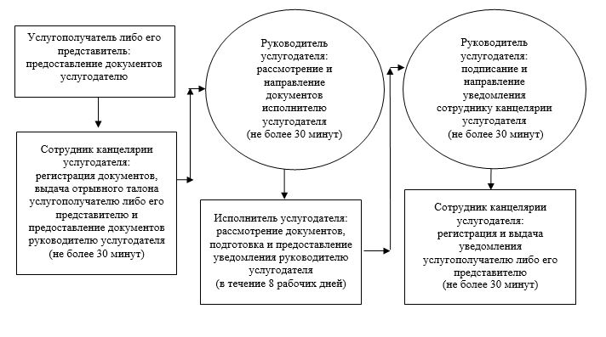

**При обращении услугополучателя либо его представителя в Государственную корпорацию:**

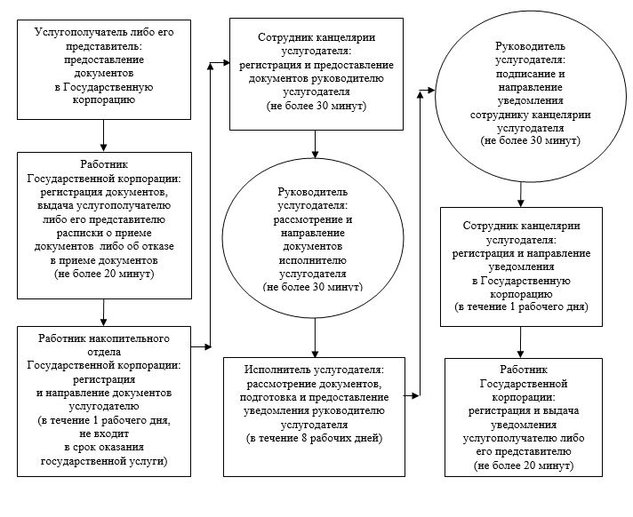

|  |  |
| --- | --- |
|  | Приложение 4 |
|  | к регламенту государственной услуги |
|  | "Возмещение затрат на обучение на дому детей-инвалидов" |

**Диаграмма функционального взаимодействия информационных систем, задействованных в оказании государственной услуги, в графической форме**

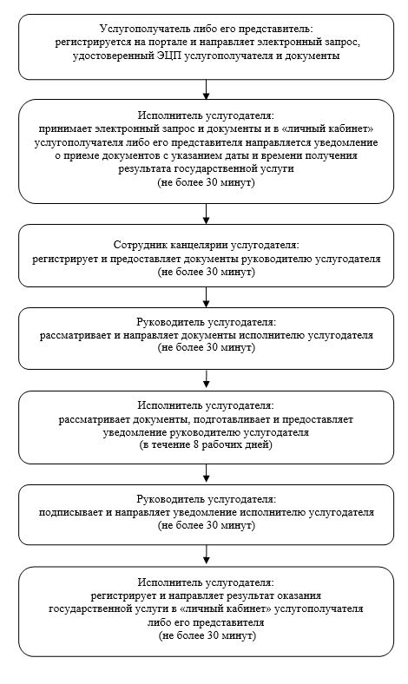

|  |  |
| --- | --- |
|  | Приложение 5 |
|  | к регламенту государственной услуги |
|  | "Возмещение затрат на обучение на дому детей-инвалидов" |

**Справочник бизнес-процессов оказания государственной услуги**

**При обращении услугополучателя либо его представителя к услугодателю:**

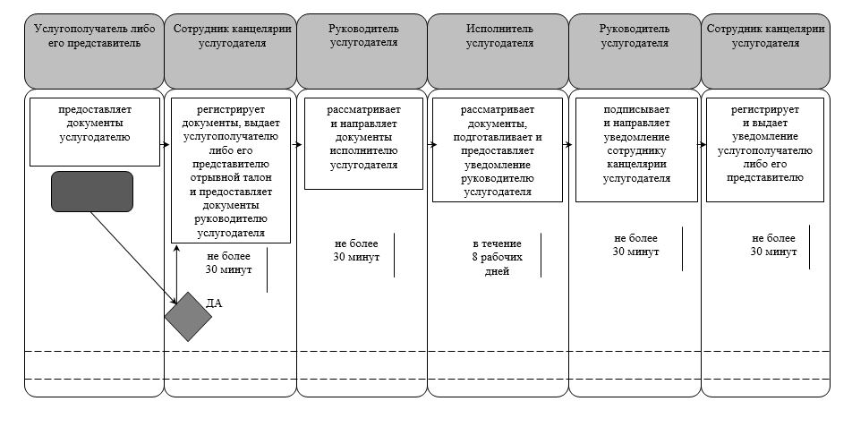

**При обращении услугополучателя либо его представителя в Государственную корпорацию:**

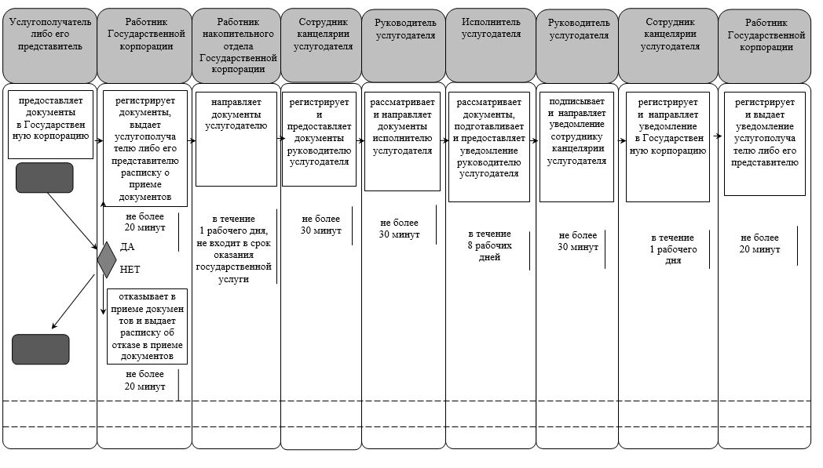

**Условные обозначения:**

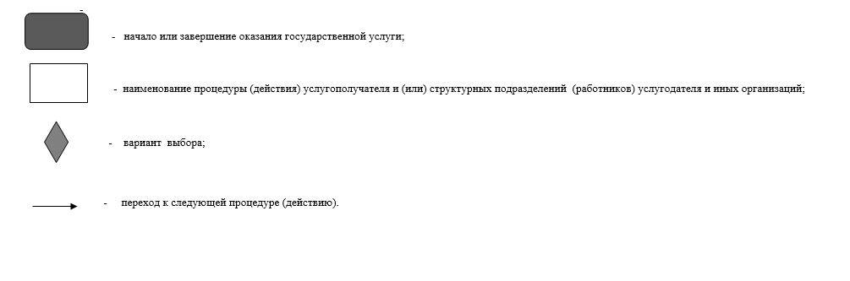

|  |  |
| --- | --- |
|  | Приложение 4 |
|  | к постановлению акимата Кызылординской области |
|  | от 29 февраля 2016 года № 382 |
|  | Утвержден |
|  | постановлением акимата Кызылординской области |
|  | от 9 сентября 2015 года №156 |

**Регламент государственной услуги "Регистрация граждан, пострадавших вследствие ядерных испытаний на Семипалатинском испытательном ядерном полигоне, выплата единовременной государственной денежной компенсации, выдача удостоверений"**

**1. Общие положения**

      1. Наименование услугодателя: отделы занятости, социальных программ и регистрации актов гражданского состояния районов и отдел занятости и социальных программ города областного значения (далее – услугодатель).

      Прием заявлений и выдача результата оказания государственной услуги осуществляется через:

      1) услугодателя;

      2) некоммерческое акционерное общество "Государственная корпорация "Правительство для граждан" (далее – Государственная корпорация).

      2. Форма оказываемой государственной услуги - бумажная.

      3. Результат оказания государственной услуги:

      услугодателем:

      1) решение о признании граждан Республики Казахстан пострадавшими вследствие ядерных испытаний на Семипалатинском испытательном ядерном полигоне (далее - решение);

      2) выдача удостоверения или его дубликата (далее – удостоверение или его дубликат);

      Государственной корпорацией:

      1) решение о признании граждан Республики Казахстан пострадавшими вследствие ядерных испытаний на Семипалатинском испытательном ядерном полигоне (далее - решение);

      2) выдача удостоверения или его дубликата (далее – удостоверение или его дубликат);

      3) выплата компенсации путем перечисления на лицевые счета услугополучателей (далее – выплата компенсации);

      4) выплата компенсации путем перечисления на контрольные счета наличности временного размещения денег физических и юридических лиц услугополучателей, отбывающим наказание в местах лишения свободы (далее - выплата компенсации).

      4. Форма предоставления результата оказания государственной услуги - бумажная.

**2. Описание порядка действий структурных подразделений (работников) и услугодателя в процессе оказания государственной услуги**

      5. Основание для начала процедуры (действия) по оказанию государственной услуги: предоставление услугополучателем либо его представителем по доверенности (далее – его представитель) услугодателю либо в Государственную корпорацию заявления по форме согласно приложению 1 либо 2 к стандарту государственной услуги "Регистрация граждан, пострадавших вследствие ядерных испытаний на Семипалатинском испытательном ядерном полигоне, выплата единовременной государственной денежной компенсации, выдача удостоверений", утвержденного приказом Министра здравоохранения и социального развития Республики Казахстан от 28 апреля 2015 года № 279 "Об утверждении стандартов государственных услуг в социально-трудовой сфере" (зарегистрирован в Реестре государственной регистрации нормативных правовых актов за №11342) (далее - стандарт).

      6. Содержание каждой процедуры (действия), входящей в состав процесса оказания государственной услуги, длительность выполнения:

      для получения решения о признании услугополучателя пострадавшим вследствие ядерных испытаний на Семипалатинском испытательном ядерном полигоне и для получения удостоверения или его дубликата:

      1) услугополучатель либо его представитель предоставляет услугодателю документы согласно пункту 9 стандарта;

      2) сотрудник канцелярии услугодателя регистрирует документы, выдает услугополучателю либо его представителю талон с указанием даты регистрации заявления и даты получения государственной услуги, фамилии и инициалов ответственного лица, принявшего документы (далее - талон) и предоставляет документы руководителю услугодателя (не более тридцати минут);

      сотрудник канцелярии услугодателя получает письменное согласие услугополучателя на использование сведений, составляющих охраняемую законом тайну, содержащихся в информационных системах, при оказании государственных услуг, если иное не предусмотрено законами Республики Казахстан;

      3) руководитель услугодателя рассматривает и направляет документы исполнителю услугодателя (не более тридцати минут);

      4) исполнитель услугодателя рассматривает и предоставляет документы на рассмотрение специальной комиссии (в течение двух рабочих дней);

      5) специальная комиссия регистрирует документы, проверяет факт выплаты (не выплаты) компенсации услугополучателю, принимает и выдает решение о признании или об отказе в признании услугополучателя пострадавшим вследствие ядерных испытаний на Семипалатинском испытательном ядерном полигоне (далее – решение либо отказ) услугополучателю либо его представителю (в течение семнадцати рабочих дней);

      специальная комиссия после принятия решения составляет список граждан, макеты дел которых направляются специальными комиссиями в районные (городские) отделения Государственной корпорации (далее - список) и в соответствии со списком подготавливает, регистрирует и выдает услугополучателю либо его представителю удостоверение или его дубликат (в течение пяти рабочих дней);

      при выплате единовременной государственной денежной компенсации:

      1) специальная комиссия после составления списка направляет документы в Государственную корпорацию (в течение двух рабочих дней);

      2) сотрудник Государственной корпорации регистрирует документы, подготавливает проект решения о назначении выплаты компенсации и направляет документы в Департамент комитета труда, социальной защиты и миграции по Кызылординской области (далее - уполномоченный орган) (в течение двух рабочих дней);

      3) сотрудник уполномоченного органа регистрирует документы, принимает решение о назначении выплаты компенсации и направляет документы в Государственную корпорацию (в течение пяти рабочих дней);

      4) сотрудник Государственной корпорации на основании принятых документов и решения производит выплату компенсации услугополучателю.

      Описание результата процедуры (действия) по оказанию государственной услуги, который служит основанием для начала выполнения следующей процедуры (действия) (с указанием результата процедуры (действия) и порядка его передачи в другое структурное подразделение) приведено в приложении 1 к настоящему регламенту.

**3. Описание порядка взаимодействия структурных подразделений (работников) услугодателя и иных организаций в процессе оказания государственной услуги**

      7. Перечень структурных подразделений (работников) услугодателя и иных организаций, которые участвуют в процессе оказания государственной услуги:

      1) сотрудник канцелярии услугодателя;

      2) руководитель услугодателя;

      3) исполнитель услугодателя;

      4) специальная комиссия;

      5) сотрудник Государственной корпорации;

      6) сотрудник уполномоченного органа.

      8. Описание последовательности процедур (действий) между структурными подразделениями (работниками) с указанием длительности каждой процедуры (действия) приведено в приложении 3 к настоящему регламенту.

      9. Подробное описание последовательности процедур (действий), взаимодействий структурных подразделений (работников) услугодателя в процессе оказания государственной услуги, а также описание порядка взаимодействия с другими услугодателями и (или) Государственной корпорацией в процессе оказания государственной услуги отражено в справочнике бизнес-процессов оказания государственной услуги согласно приложению 4 к настоящему регламенту.

      Справочник бизнес-процессов оказания государственной услуги размещается на официальных интернет-ресурсах государственного учреждения "Управление координации занятости и социальных программ Кызылординской области", акимата Кызылординской области, акиматов районов и города Кызылорды.

**4. Описание порядка взаимодействия с Государственной корпорацией и (или) иными услугодателями в процессе оказания государственной услуги**

      10. Описание порядка обращения в Государственную корпорацию и (или) к иным услугодателям, длительность обработки запроса услугополучателя, а также описание процесса получения результата оказания государственной услуги через Государственную корпорацию, его длительность:

      Для получения решения о признании услугополучателя пострадавшим вследствие ядерных испытаний на Семипалатинском испытательном ядерном полигоне и получения удостоверения или его дубликата:

      1) услугополучатель либо его представитель предоставляет в Государственную корпорацию следующие документы согласно пункту 9 стандарта:

      заявление по форме согласно приложению 1 к стандарту;

      заявление по форме согласно приложению 2 к стандарту (для получения удостоверения или его дубликата);

      документ, удостоверяющий личность (требуется для идентификации личности);

      документ, подтверждающий регистрацию по месту жительства;

      сведения о банковском счете или договор с уполномоченной организацией по выдаче компенсации;

      документы, подтверждающие факт и период проживания на территории Семипалатинского испытательного ядерного полигона в периоды с 1949 по 1965 годы, с 1966 по 1990 годы (архивные справки, справки сельских, поселковых (аульных) Советов народных депутатов, жилищно-эксплуатационных управлений, домоуправлений, акимов поселка, аула (села), аульного (сельского) округа, кооперативов собственников квартир; трудовую книжку; диплом об окончании учебного заведения; военный билет; свидетельство о рождении; аттестат о среднем образовании; свидетельство об окончании основной школы), при наличии – удостоверение, выданное ранее в порядке, установленном Законом Республики Казахстан "О социальной защите граждан, пострадавших вследствие ядерных испытаний на Семипалатинском испытательном ядерном полигоне";

      если документы, подтверждающие факт и период проживания на территории Семипалатинского испытательного ядерного полигона в периоды с 1949 по 1965 годы, с 1966 по 1990 годы не сохранились, то представляется решение суда об установлении юридического факта и периода проживания на территории, подвергшейся воздействию ядерных испытаний;

      представление документа, удостоверяющего личность услугополучателя, документа, подтверждающего регистрацию по постоянному месту жительства не требуется при наличии возможности получения информации, содержащейся в них, из государственных информационных систем.

      2) работник Государственной корпорации регистрирует документы, выдает услугополучателю либо его представителю расписку о приеме соответствующих документов (далее – расписка о приеме документов) или в случае предоставления услугополучателем либо его представителем неполного пакета документов согласно перечню, предусмотренному пунктом 9 стандарта, выдает расписку об отказе в приеме документов по форме согласно приложению 3 к стандарту (не более 20 минут);

      работник Государственной корпорации получает письменное согласие услугополучателя на использование сведений, составляющих охраняемую законом тайну, содержащихся в информационных системах, при оказании государственных услуг, если иное не предусмотрено законами Республики Казахстан;

      3) работник накопительного отдела Государственной корпорации направляет документы услугодателю (в течение одного рабочего дня, не входит в срок оказания государственной услуги);

      4) сотрудник канцелярии услугодателя регистрирует и предоставляет документы руководителю услугодателя (не более тридцати минут);

      5) руководитель услугодателя рассматривает и направляет документы исполнителю услугодателя (не более тридцати минут);

      6) исполнитель услугодателя рассматривает и предоставляет документы на рассмотрение специальной комиссии (в течение двух рабочих дней);

      7) специальная комиссия регистрирует документы, проверяет факт выплаты (не выплаты) компенсации услугополучателю, принимает и направляет решение либо отказ в Государственную корпорацию (в течение семнадцати рабочих дней);

      специальная комиссия после принятия решения составляет список и в соответствии со списком подготавливает, регистрирует удостоверение или его дубликат и направляет в Государственную корпорацию (в течение пяти рабочих дней);

      8) работник Государственной корпорации регистрирует и выдает решение либо отказ, удостоверение или его дубликат услугополучателю либо его представителю (не более двадцати минут).

      Описание результата процедуры (действия) по оказанию государственной услуги, который служит основанием для начала выполнения следующей процедуры (действия) (с указанием результата процедуры (действия) и порядка его передачи в другое структурное подразделение) приведено в приложении 2 к настоящему регламенту.

|  |  |
| --- | --- |
|  | Приложение 1 |
|  | к регламенту государственной услуги |
|  | "Регистрация и учет граждан, пострадавших вследствие |
|  | ядерных испытаний на Семипалатинском испытательном |
|  | ядерном полигоне, выплата единовременной |
|  | государственной денежной компенсации" |

**Описание результата процедуры (действия) по оказанию государственной услуги, который служит основанием для начала выполнения следующей процедуры (действия) (с указанием результата процедуры (действия) и порядка его передачи в другое структурное подразделение)**

**При обращении услугополучателя либо его представителя к услугодателю:**

**при признании услугополучателя пострадавшим вследствие ядерных испытаний на Семипалатинском испытательном ядерном полигоне и для получения удостоверения или его дубликата:**

|  |  |  |  |  |  |  |
| --- | --- | --- | --- | --- | --- | --- |
| 1 | Номер процедуры (действия) | 1 | 2 | 3 | 4 | 5 |
| 2 | Наименование структурных подразделений | Сотрудник канцелярии услугодателя | Руководитель услугодателя | Исполнитель услугодателя | Специальная комиссия при принятии решения либо отказа | Специальная комиссия  при выдаче удостоверения или его дубликата |
| 3 | Наименование процедур (действий)   и их описание | регистрирует документы, выдает услугополучателю либо его представителю талон | рассматривает документы | рассматривает документы | регистрирует документы, проверяет факт выплаты   (не выплаты) компенсации услугополучателю, принимает решение либо отказ | после принятия решения составляет список   и в соответствии   со списком подготавливает удостоверение   или его дубликат |
| 4 | Результат процедуры (действия) по оказанию государственной услуги, который служит основанием для начала выполнения следующей процедуры (действия) | предоставляет документы руководителю услугодателя | направляет исполнителю услугодателя | предоставляет   на рассмотрение специальной комиссии | выдает решение либо отказ  услугополучателю   либо его представителю | регистрирует и выдает удостоверение или его дубликат услугополучателю   либо его представителю |
| 5 | Срок исполнения | не более  30 минут | не более  30 минут | в течение   2 рабочих дней | в течение   17 рабочих дней | в течение   5 рабочих дней |

**При выплате единовременной государственной денежной компенсации:**

|  |  |  |  |  |  |
| --- | --- | --- | --- | --- | --- |
| 1 | Номер процедуры (действия) | 1 | 2 | 3 | 4 |
| 2 | Наименование структурных подразделений | Специальная комиссия | Сотрудник Государственной корпорации | Уполномоченный орган | Сотрудник Государственной корпорации |
| 3 | Наименование процедур (действий)   и их описание | после составления списка направляет документы в Государственную корпорацию | регистрирует документы   и подготавливает проект решения   о назначении выплаты компенсации | регистрирует документы  и принимает решение о назначении выплаты компенсации | осуществляет выплату компенсации |
| 4 | Результат процедуры (действия) по оказанию государственной услуги, который служит основанием для начала выполнения следующей процедуры (действия) | направляет документы   в уполномоченный орган | направляет документы   в Государственную корпорацию |
| 5 | Срок исполнения | в течение   2 рабочих дней | в течение  2 рабочих дней | в течение   5 рабочих дней |  |

|  |  |
| --- | --- |
|  | Приложение 2 |
|  | к регламенту государственной услуги |
|  | "Регистрация и учет граждан, пострадавших вследствие ядерных испытаний |
|  | на Семипалатинском испытательном ядерном полигоне, выплата единовременной |
|  | государственной денежной компенсации" |

**Описание результата процедуры (действия) по оказанию государственной услуги, который служит основанием для начала выполнения следующей процедуры (действия) (с указанием результата процедуры (действия) и порядка его передачи в другое структурное подразделение)**

**При обращении услугополучателя либо его представителя в Государственную корпорацию:**

|  |  |  |  |  |  |
| --- | --- | --- | --- | --- | --- |
| 1 | Номер процедуры (действия) | 1 | 2 | 3 | 4 |
| 2 | Наименование структурных подразделений | Работник   Государственной корпорации | Работник   накопительного отдела Государственной корпорации | Сотрудник канцелярии услугодателя | Руководитель   услугодателя |
| 3 | Наименование процедур (действий)   и их описание | регистрирует документы, выдает услугополучателю либо его представителю расписку о приеме документов   либо об отказе   в приеме документов | направляет документы услугодателю | регистрирует  документы | рассматривает  документы |
| 4 | Результат процедуры (действия) по оказанию государственной услуги, который служит основанием для начала выполнения следующей процедуры (действия) | предоставляет  руководителю   услугодателя | направляет   исполнителю   услугодателя |
| 5 | Срок исполнения | не более   20 минут | в течение 1 рабочего дня,   не входит   в срок оказания государственной услуги | не более  30 минут | не более  30 минут |

      продолжение таблицы

|  |  |  |  |  |  |
| --- | --- | --- | --- | --- | --- |
| 1 | Номер процедуры (действия) | 5 | 6 | 7 | 8 |
| 2 | Наименование структурных подразделений | Исполнитель   услугодателя | Специальная комиссия   при принятии решения либо отказа | Специальная комиссия   при выдаче удостоверения   или его дубликата | Работник   Государственной корпорации |
| 3 | Наименование процедур (действий)   и их описание | рассматривает   документы | регистрирует документы, проверяет факт выплаты   (не выплаты) компенсации услугополучателю, принимает решение либо отказ | после принятия решения составляет список   и в соответствии со списком подготавливает удостоверение   или его дубликат | регистрирует   решение либо отказ, удостоверение  или его дубликат |
| 4 | Результат процедуры (действия) по оказанию государственной услуги, который служит основанием для начала выполнения следующей процедуры (действия) | предоставляет   на рассмотрение специальной комиссии | направляет решение   либо отказ  в Государственную корпорацию | регистрирует и направляет   удостоверение или его дубликат в Государственную корпорацию | выдает  услугополучателю   либо его представителю |
| 5 | Срок исполнения | в течение   2 рабочих дней | в течение   17 рабочих дней | в течение   5 рабочих дней | не более  20 минут |

|  |  |
| --- | --- |
|  | Приложение 3 |
|  | к регламенту государственной услуги "Регистрация и учет граждан, пострадавших вследствие ядерных испытаний на Семипалатинском испытательном ядерном полигоне, выплата единовременной государственной денежной компенсации, выдача удостоверений" |

**Описание последовательности процедур (действий) между структурными подразделениями (работниками) с указанием длительности каждой процедуры (действия)**

**При обращении услугополучателя либо его представителя к услугодателю:**

**при признании услугополучателя пострадавшим вследствие ядерных испытаний на Семипалатинском испытательном ядерном полигоне и для получения удостоверения или его дубликата:**

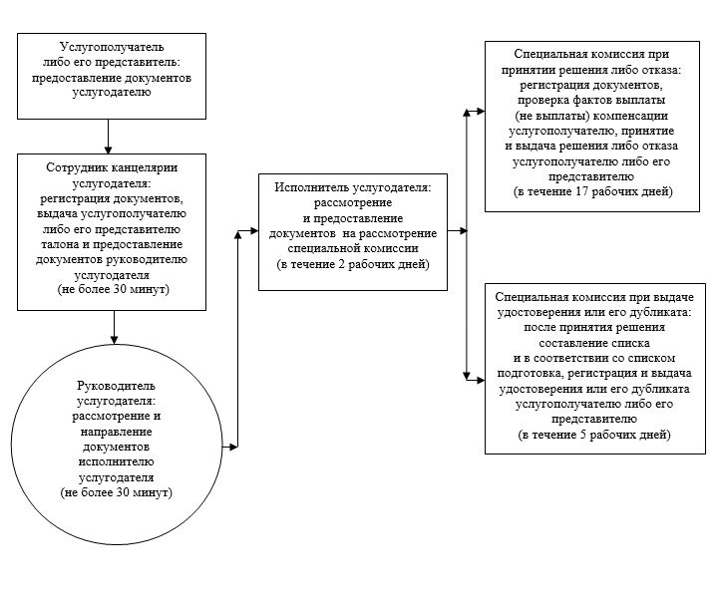

**При выплате единовременной государственной денежной компенсации:**

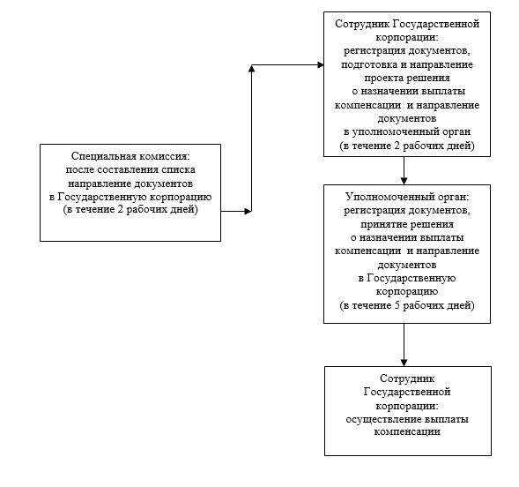

**При обращении услугополучателя либо его представителя в Государственную корпорацию:**

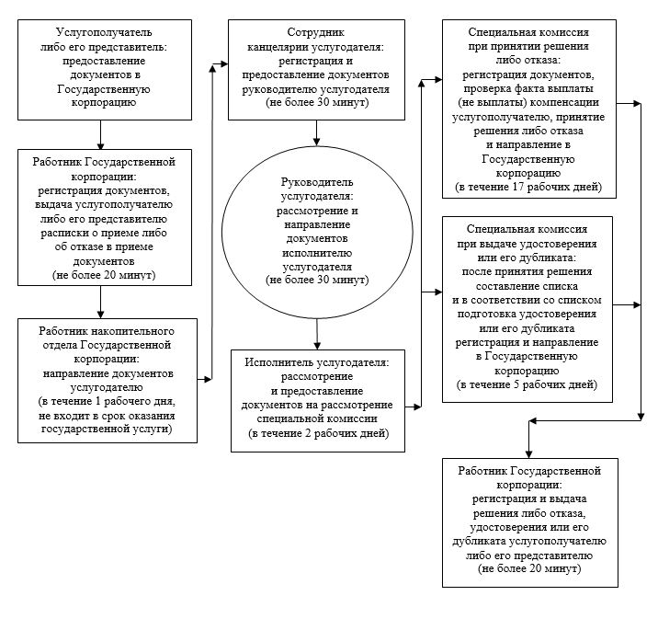

|  |  |
| --- | --- |
|  | Приложение 4 |
|  | к регламенту государственной услуги "Регистрация и учет граждан, |
|  | пострадавших вследствие ядерных испытаний на Семипалатинском |
|  | испытательном ядерном полигоне, выплата единовременной |
|  | государственной денежной компенсации, выдача удостоверений" |

**Справочник бизнес-процессов оказания государственной услуги**

**При обращении услугополучателя либо его представителя к услугодателю:**

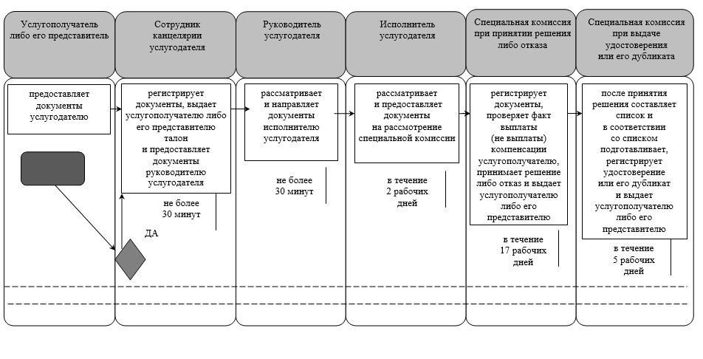

**При выплате единовременной государственной денежной компенсации:**

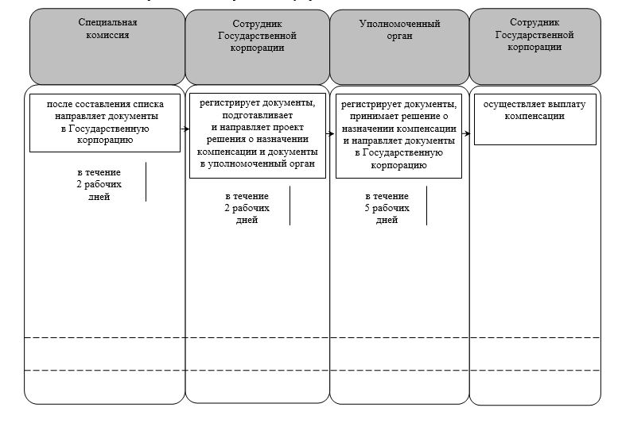

**При обращении услугополучателя либо его представителя в Государственную корпорацию:**

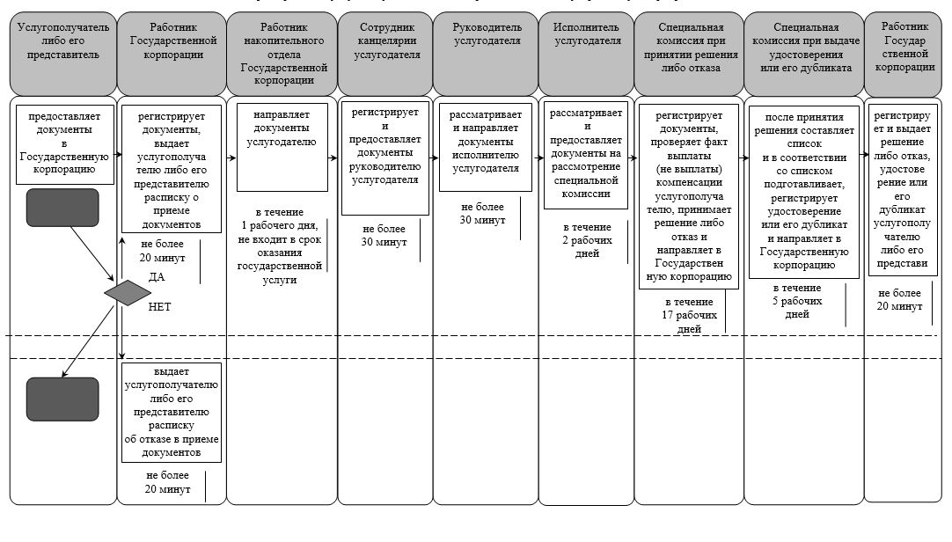

**Условные обозначения:**

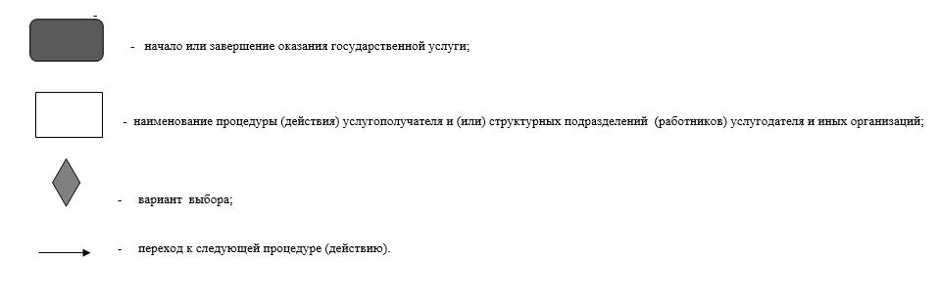

|  |  |
| --- | --- |
|  | Приложение 5 |
|  | к постановлению акимата Кызылординской области |
|  | от 29 февраля 2016 года № 382 |
|  | Утвержден |
|  | постановлением акимата Кызылординской области |
|  | от 9 сентября 2015 года №156 |

**Регламент государственной услуги "Выдача справки, подтверждающей принадлежность заявителя (семьи) к получателям адресной социальной помощи"**

**1. Общие положения**

      1. Наименование услугодателя: отделы занятости, социальных программ и регистрации актов гражданского состояния районов и отдел занятости и социальных программ города областного значения (далее – услугодатель) и акимы поселка, сельского округа (далее - аким сельского округа).

      Прием заявления и выдача результата оказания государственной услуги осуществляются через:

      1) услугодателя;

      2) акима сельского округа;

      3) некоммерческое акционерное общество "Государственная корпорация "Правительство для граждан" (далее – Государственная корпорация);

      4) веб-портал "электронного правительства": www.egov.kz (далее - портал).

      2. Форма оказания государственной услуги – бумажная и (или) электронная (полностью автоматизированная).

      3. Результат оказания государственной услуги - справка, подтверждающая принадлежность (либо отсутствие принадлежности) услугополучателя к получателям адресной социальной помощи (далее – справка).

      4. Форма предоставления результата оказания государственной услуги – бумажная и (или) электронная.

**2. Описание порядка действий структурных подразделений (работников) услугодателя в процессе оказания государственной услуги**

      5. Основание для начала процедуры (действия) по оказанию государственной услуги: предоставление услугополучателем (или его представителем по нотариально заверенной доверенности) (далее - его представитель) услугодателю либо акиму сельского округа либо в Государственную корпорацию заявления по форме согласно приложению 1 к стандарту государственной услуги "Выдача справки, подтверждающей принадлежность заявителя (семьи) к получателям адресной социальной помощи", утвержденного приказом Министра здравоохранения и социального развития Республики Казахстан от 28 апреля 2015 года № 279 "Об утверждении стандартов государственных услуг в социально-трудовой сфере" (зарегистрирован в Реестре государственной регистрации нормативных правовых актов за №11342) (далее - стандарт) либо направление запроса в форме электронного документа через портал.

      6. Содержание каждой процедуры (действия), входящей в состав процесса оказания государственной услуги, длительность выполнения:

      1) услугополучатель либо его представитель предоставляет услугодателю документы согласно пункту 9 стандарта;

      2) сотрудник канцелярии услугодателя регистрирует и предоставляет документы исполнителю услугодателя (не более десяти минут);

      сотрудник канцелярии услугодателя получает письменное согласие услугополучателя на использование сведений, составляющих охраняемую законом тайну, содержащихся в информационных системах, при оказании государственных услуг, если иное не предусмотрено законами Республики Казахстан;

      3) исполнитель услугодателя рассматривает документы, подготавливает справку и предоставляет руководителю услугодателя (не более десяти минут);

      4) руководитель услугодателя подписывает и направляет справку исполнителю услугодателя (не более пяти минут);

      5) исполнитель услугодателя регистрирует и выдает справку услугополучателю либо его представителю (не более пяти минут);

      при обращении услугополучателя либо его представителя к акиму сельского округа:

      1) услугополучатель либо его представитель предоставляет акиму сельского округа документы согласно пункту 9 стандарта;

      2) исполнитель аппарата акима сельского округа регистрирует документы, подготавливает и предоставляет справку акиму сельского округа (не более десяти минут);

      3) аким сельского округа подписывает и направляет справку исполнителю аппарата акима сельского округа (не более пяти минут);

      4) исполнитель аппарата акима сельского округа регистрирует и выдает справку услугополучателю либо его представителю (не более пяти минут).

      Описание результата процедуры (действия) по оказанию государственной услуги, который служит основанием для начала выполнения следующей процедуры (действия) (с указанием результата процедуры (действия) и порядка его передачи в другое структурное подразделение) приведено в приложении 1 к настоящему регламенту.

**3. Описание порядка взаимодействия структурных подразделений (работников) услугодателя и иных организаций в процессе оказания государственной услуги**

      7. Перечень структурных подразделений (работников) услугодателя и иных организаций, которые участвуют в процессе оказания государственной услуги:

      1) сотрудник канцелярии услугодателя;

      2) руководитель услугодателя;

      3) исполнитель услугодателя;

      4) аким сельского округа;

      5) исполнитель аппарата акима сельского округа;

      6) работник Государственной корпорации;

      7) работник накопительного отдела Государственной корпорации.

      8. Описание последовательности процедур (действий) между структурными подразделениями (работниками) с указанием длительности каждой процедуры (действия) приведено в приложении 3 к настоящему регламенту.

      9. Подробное описание последовательности процедур (действий), взаимодействий структурных подразделений (работников) услугодателя в процессе оказания государственной услуги, а также описание порядка взаимодействия с другими услугодателями и (или) Государственной корпорацией в процессе оказания государственной услуги отражено в справочнике бизнес-процессов оказания государственной услуги согласно приложению 4 к настоящему регламенту.

      Справочник бизнес-процессов оказания государственной услуги размещается на официальных интернет-ресурсах государственного учреждения "Управление координации занятости и социальных программ Кызылординской области", акимата Кызылординской области, акиматов районов и города Кызылорды.

**4. Описание порядка взаимодействия с Государственной корпорацией и (или) иными услугодателями в процессе оказания государственной услуги**

      10. Описание порядка обращения в Государственную корпорацию и (или) к иным услугодателям, длительность обработки запроса услугополучателя, а также описание процесса получения результата оказания государственной услуги через Государственную корпорацию, его длительность:

      1) услугополучатель либо его представитель предоставляет в Государственную корпорацию следующие документы согласно пункту 9 стандарта:

      заявление по форме согласно приложению 1 к стандарту;

      документ, удостоверяющий личность услугополучателя;

      предоставление документа, удостоверяющего личность услугополучателя не требуется при подтверждении информации, содержащейся в указанном документе, государственной информационной системой;

      2) работник Государственной корпорации регистрирует документы, выдает услугополучателю либо его представителю расписку о приеме соответствующих документов, либо в случае предоставления услугополучателем либо его представителем неполного пакета документов согласно перечню, предусмотренному пунктом 9 стандарта, выдает услугополучателю либо его представителю расписку об отказе в приеме документов по форме согласно приложению 2 к стандарту (не более пятнадцати минут);

      работник Государственной корпорации получает письменное согласие услугополучателя на использование сведений, составляющих охраняемую законом тайну, содержащихся в информационных системах, при оказании государственных услуг, если иное не предусмотрено законами Республики Казахстан;

      3) работник накопительного отдела Государственной корпорации направляет документы услугодателю (в течение одного рабочего дня, не входит в срок оказания государственной услуги);

      4) сотрудник канцелярии услугодателя регистрирует и предоставляет документы руководителю услугодателя (не более пятнадцати минут);

      5) руководитель услугодателя рассматривает и направляет документы исполнителю услугодателя (не более тридцати минут);

      6) исполнитель услугодателя рассматривает документы, подготавливает и предоставляет справку руководителю услугодателя (в течение одного рабочего дня);

      7) руководитель услугодателя подписывает и направляет справку сотруднику канцелярии услугодателя (не более тридцати минут);

      8) сотрудник канцелярии услугодателя регистрирует и направляет справку в Государственную корпорацию (в течение одного рабочего дня);

      9) работник Государственной корпорации регистрирует и выдает справку услугополучателю либо его представителю (не более пятнадцати минут).

      Описание результата процедуры (действия) по оказанию государственной услуги, который служит основанием для начала выполнения следующей процедуры (действия) (с указанием результата процедуры (действия) и порядка его передачи в другое структурное подразделение) приведено в приложении 2 к настоящему регламенту.

      11. Описание порядка обращения и последовательности процедур (действий) услугодателя и услугополучателя при оказании услуги через портал:

      1) услугополучатель осуществляет регистрацию на портале с помощью индивидуального идентификационного номера (далее - ИИН) и пароля;

      2) услугодатель вводит ИИН и пароль (процесс авторизации) на портале для получения электронной государственной услуги;

      3) после введения ИИН и пароля на портале производится проверка подлинности данных о регистрируемом услугополучателе через ИИН и пароль;

      4) услугополучатель выбирает услугу "Выдача справки, подтверждающей принадлежность заявителя (семьи) к получателям адресной социальной помощи", в это время на экран выводится форма электронного запроса для оказания услуги и услугополучатель заполняет данную форму (ввод данных) с учетом ее структуры и форматных требований;

      5) услугополучатель подписывает посредством своей электронной цифровой подписи (далее – ЭЦП) заполненную форму запроса на оказание электронной государственной услуги;

      6) на портале производится проверка срока действия и отсутствие в списке отозванных (аннулированных) регистрационного свидетельства ЭЦП, а также соответствия идентификационных данных (между ИИН, указанным в запросе и ИИН, указанным в регистрационном свидетельстве ЭЦП);

      7) электронный документ (запрос услугополучателя), подписанный ЭЦП, направляется через "шлюз электронного правительства"/"региональный шлюз электронного правительства" в электронный реестр по выдаче справки;

      8) формируется ответ результата оказания государственной услуги (справка). Электронный документ формируется и передается в "личный кабинет" услугополучателя либо его представителя.

      Диаграмма функционального взаимодействия информационных систем, задействованных в оказании государственной услуги, в графической форме, приведена в приложении 4 к настоящему регламенту.

|  |  |
| --- | --- |
|  | Приложение 1 |
|  | к регламенту государственной услуги |
|  | "Выдача справки, подтверждающей принадлежность заявителя (семьи) к получателям адресной социальной помощи" |

**Описание результата процедуры (действия) по оказанию государственной услуги, который служит основанием для начала выполнения следующей процедуры (действия) (с указанием результата процедуры (действия) и порядка его передачи в другое структурное подразделение)**

**При обращении услугополучателя либо его представителя к услугодателю:**

|  |  |  |  |  |  |
| --- | --- | --- | --- | --- | --- |
| 1 | Номер процедуры (действия) | 1 | 2 | 3 | 4 |
| 2 | Наименование структурных подразделений | Сотрудник канцелярии услугодателя | Исполнитель услугодателя | Руководитель услугодателя | Исполнитель услугодателя |
| 3 | Наименование процедур (действий)   и их описание | регистрирует документы | рассматривает документы   и подготавливает справку | подписывает справку | регистрирует справку |
| 4 | Результат процедуры (действия) по оказанию государственной услуги, который служит основанием для начала выполнения следующей процедуры (действия) | предоставляет исполнителю услугодателя | предоставляет руководителю услугодателя | направляет исполнителю услугодателя | выдает   услугополучателю   либо его представителю |
| 5 | Срок исполнения | не более   10 минут | не более   10 минут | не более   5 минут | не более   5 минут |

**При обращении услугополучателя либо его представителя к акиму сельского округа:**

|  |  |  |  |  |
| --- | --- | --- | --- | --- |
| 1 | Номер процедуры (действия) | 1 | 2 | 3 |
| 2 | Наименование структурных подразделений | Исполнитель аппарата   акима сельского округа | Аким   сельского округа | Исполнитель аппарата   акима сельского округа |
| 3 | Наименование процедур (действий)   и их описание | регистрирует   документы   и подготавливает справку | подписывает   справку | регистрирует   справку |
| 4 | Результат процедуры (действия) по оказанию государственной услуги, который служит основанием для начала выполнения следующей процедуры (действия) | предоставляет   акиму сельского округа | направляет  исполнителю аппарата   акима сельского округа | выдает   услугополучателю   либо его представителю |
| 5 | Срок исполнения | не более   10 минут | не более   5 минут | не более   5 минут |

|  |  |
| --- | --- |
|  | Приложение 2 |
|  | к регламенту государственной услуги |
|  | "Выдача справки, подтверждающей принадлежность заявителя (семьи) к получателям адресной социальной помощи" |

**Описание результата процедуры (действия) по оказанию государственной услуги, который служит основанием для начала выполнения следующей процедуры (действия) (с указанием результата процедуры (действия) и порядка его передачи в другое структурное подразделение)**

**При обращении услугополучателя либо его представителя в Государственную корпорацию:**

|  |  |  |  |  |  |  |  |  |  |
| --- | --- | --- | --- | --- | --- | --- | --- | --- | --- |
| 1 | Номер процедуры (действия) | 1 | 2 | 3 | 4 | 5 | 6 | 7 | 8 |
| 2 | Наименование структурных подразделений | Работник Государственной корпорации | Работник накопительного отдела Государственной корпорации | Сотрудник канцелярии услугодателя | Руководитель услугодателя | Исполнитель услугодателя | Руководитель услугодателя | Сотрудник канцелярии услугодателя | Работник Государственной корпорации |
| 3 | Наименование процедур (действий)   и их описание | регистрирует документы | направляет документы услугодателю | регистрирует документы | рассматривает документы | рассматривает документы и подготавливает справку | подписывает справку | регистрирует справку | регистрирует справку |
| 4 | Результат процедуры (действия) по оказанию государственной услуги, который служит основанием для начала выполнения следующей процедуры (действия) | выдает услугополучателю либо его представителю расписку о приеме документов либо об отказе в приеме документов | предоставляет документы руководителю услугодателя | направляет исполнителю услугодателя | предоставляет справку руководителю услугодателя | направляет справку сотруднику канцелярии услугодателя | направляет справку в Государственную корпорацию | выдает справку услугополу чателю либо его представи телю |
| 5 | Срок исполнения | не более  15 минут | в течение   1 рабочего дня, не входит в срок оказания государственной услуги | не более  15 минут | не более  30 минут | в течение   1 рабочего дня | не более  30 минут | в течение   1 рабочего дня | не более  15 минут |

|  |  |
| --- | --- |
|  | Приложение 3 |
|  | к регламенту государственной услуги |
|  | "Выдача справки, подтверждающей принадлежность заявителя (семьи) |
|  | к получателям адресной социальной помощи" |

**Описание последовательности процедур (действий) между структурными подразделениями (работниками) с указанием длительности каждой процедуры (действия)**

**При обращении услугополучателя либо его представителя к услугодателю:**

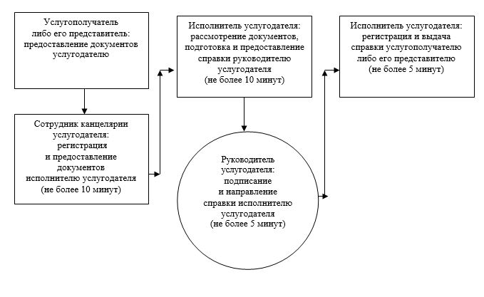

**При обращении услугополучателя либо его представителя к акиму сельского округа:**

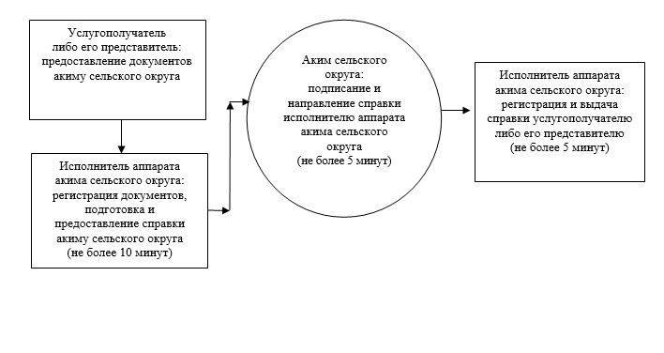

**При обращении услугополучателя либо его представителя в Государственную корпорацию:**

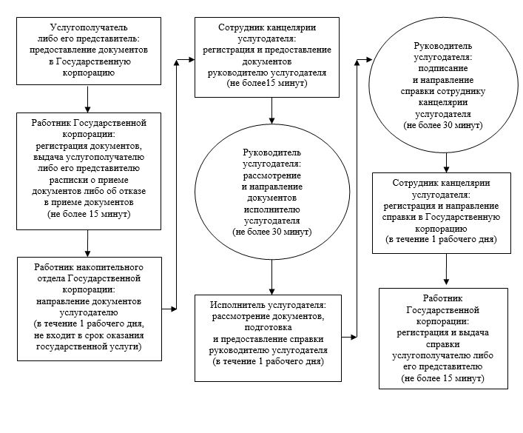

|  |  |
| --- | --- |
|  | Приложение 4 |
|  | к регламенту государственной услуги |
|  | "Выдача справки, подтверждающей принадлежность заявителя (семьи) |
|  | к получателям адресной социальной помощи" |

**Диаграмма функционального взаимодействия информацинных систем, задействованных в оказании государственной услуги, в графической форме**

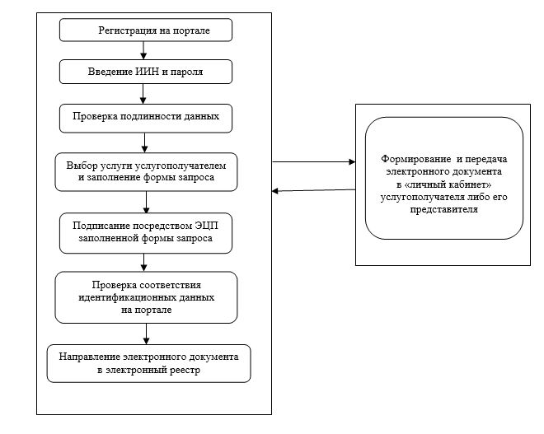

|  |  |
| --- | --- |
|  | Приложение 5 |
|  | к регламенту государственной услуги |
|  | "Выдача справки, подтверждающей |
|  | принадлежность заявителя (семьи) к |
|  | получателям адресной социальной помощи" |

**Справочник бизнес-процессов оказания государственной услуги**

**При обращении услугополучателя либо его представителя к услугодателю:**

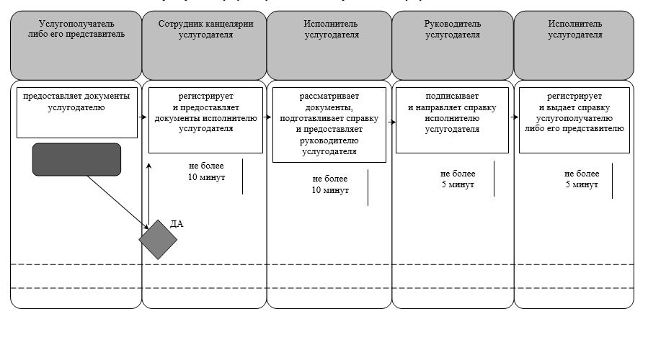

**При обращении услугополучателя либо его представителя к акиму сельского округа:**

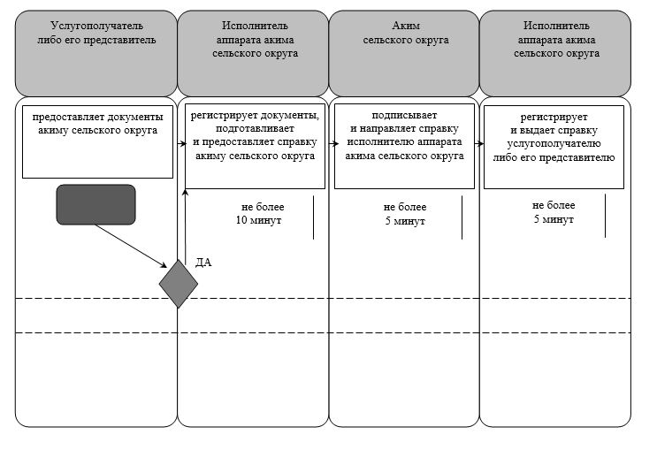

**При обращении услугополучателя либо его представителя в Государственную корпорацию:**

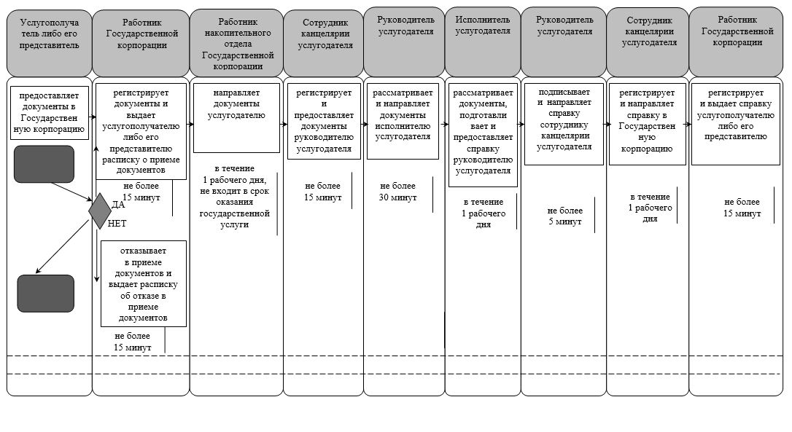

**Условные обозначения:**

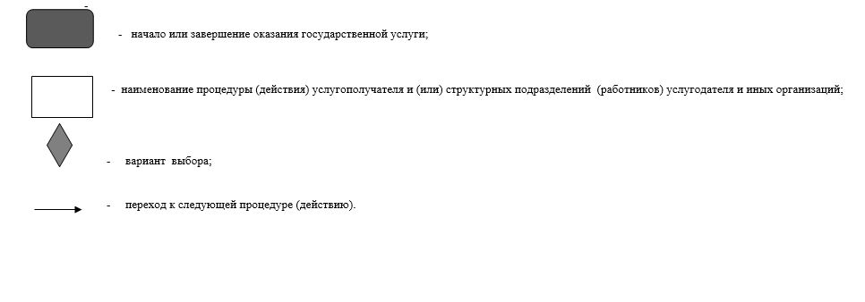

|  |  |
| --- | --- |
|  | Приложение 6 |
|  | к постановлению акимата Кызылординской области |
|  | от 29 февраля 2016 года № 382 |
|  | Утвержден |
|  | постановлением акимата Кызылординской области |
|  | от 9 сентября 2015 года № 156 |

**Регламент государственной услуги "Назначение социальной помощи специалистам социальной сферы, проживающим и работающим в сельских населенных пунктах, по приобретению топлива"**

**1. Общие положения**

      1. Наименование услугодателя: отделы занятости, социальных программ и регистрации актов гражданского состояния районов и отдел занятости и социальных программ города областного значения (далее – услугодатель).

      Прием заявлений и выдача результатов оказания государственной услуги осуществляются через:

      1) услугодателя;

      2) акима поселка, села, сельского округа (далее - аким сельского округа), в случае отсутствия услугодателя по месту жительства;

      3) некоммерческое акционерное общество "Государственная корпорация "Правительство для граждан" (далее – Государственная корпорация).

      2. Форма оказания государственной услуги - бумажная.

      3. Результат оказания государственной услуги - уведомление о назначении социальной помощи специалистам социальной сферы, проживающим и работающим в сельских населенных пунктах, по приобретению топлива (далее - уведомление).

      4. Форма предоставления результата оказания государственной услуги - бумажная.

**2. Описание порядка действий структурных подразделений (работников) услугодателя в процессе оказания государственной услуги**

      5. Основание для начала процедуры (действия) по оказанию государственной услуги: предоставление услугополучателем (или его представителем по нотариально заверенной доверенности) (далее - его представитель) услугодателю либо акиму сельского округа либо в Государственную корпорацию заявления в произвольной форме.

      6. Содержание каждой процедуры (действия), входящей в состав процесса оказания государственной услуги, длительность выполнения:

      1) услугополучатель либо его представитель предоставляет услугодателю документы согласно пункту 9 стандарта государственной услуги "Назначение социальной помощи специалистам социальной сферы, проживающим и работающим в сельских населенных пунктах, по приобретению топлива", утвержденного приказом Министра здравоохранения и социального развития Республики Казахстан от 28 апреля 2015 года № 279 "Об утверждении стандартов государственных услуг в социально-трудовой сфере" (зарегистрирован в Реестре государственной регистрации нормативных правовых актов за № 11342) (далее - стандарт);

      2) сотрудник канцелярии услугодателя регистрирует и предоставляет документы руководителю услугодателя (не более тридцати минут);

      сотрудник канцелярии услугодателя получает письменное согласие услугополучателя на использование сведений, составляющих охраняемую законом тайну, содержащихся в информационных системах, при оказании государственных услуг, если иное не предусмотрено законами Республики Казахстан;

      3) руководитель услугодателя рассматривает и направляет документы исполнителю услугодателя (не более тридцати минут);

      4) исполнитель услугодателя рассматривает документы, подготавливает и предоставляет уведомление руководителю услугодателя (в течение восьми рабочих дней);

      5) руководитель услугодателя подписывает и направляет уведомление сотруднику канцелярии услугодателя (не более тридцати минут).

      6) сотрудник канцелярии услугодателя регистрирует и выдает уведомление услугополучателю либо его представителю (не более тридцати минут);

      при обращении услугополучателя либо его представителя к акиму сельского округа:

      1) услугополучатель либо его представитель предоставляет акиму сельского округа документы согласно пункту 9 стандарта;

      2) аким сельского округа регистрирует и направляет документы услугодателю (в течение трех рабочих дней);

      аким сельского округа получает письменное согласие услугополучателя на использование сведений, составляющих охраняемую законом тайну, содержащихся в информационных системах, при оказании государственных услуг, если иное не предусмотрено законами Республики Казахстан;

      3) сотрудник канцелярии услугодателя регистрирует и предоставляет документы руководителю услугодателя (не более тридцати минут);

      4) руководитель услугодателя рассматривает и направляет документы исполнителю услугодателя (не более тридцати минут);

      5) исполнитель услугодателя рассматривает документы, подготавливает и предоставляет уведомление руководителю услугодателя (в течение восьми рабочих дней );

      6) руководитель услугодателя подписывает и направляет уведомление сотруднику канцелярии услугодателя (не более тридцати минут);

      7) сотрудник канцелярии услугодателя регистрирует и направляет уведомление акиму сельского округа (в течение одного рабочего дня);

      8) аким сельского округа регистрирует и выдает уведомление услугополучателю либо его представителю (не более тридцати минут).

      Описание результата процедуры (действия) по оказанию государственной услуги, который служит основанием для начала выполнения следующей процедуры (действия) (с указанием результата процедуры (действия) и порядка его передачи в другое структурное подразделение) приведено в приложении 1 к настоящему регламенту.

**3. Описание порядка взаимодействия структурных подразделений (работников) услугодателя и иных организаций в процессе оказания государственной услуги**

      7. Перечень структурных подразделений (работников) услугодателя и иных организаций, которые участвуют в процессе оказания государственной услуги:

      1) сотрудник канцелярии услугодателя;

      2) руководитель услугодателя;

      3) исполнитель услугодателя;

      4) аким сельского округа;

      5) работник Государственной корпорации;

      6) работник накопительного отдела Государственной корпорации.

      8. Описание последовательности процедур (действий) между структурными подразделениями (работниками) с указанием длительности каждой процедуры (действия) приведено в приложении 3 к настоящему регламенту.

      9. Подробное описание последовательности процедур (действий), взаимодействий структурных подразделений (работников) услугодателя в процессе оказания государственной услуги, а также описание порядка взаимодействия с другими услугодателями и (или) Государственной корпорацией в процессе оказания государственной услуги отражено в справочнике бизнес-процессов оказания государственной услуги согласно приложению 4 к настоящему регламенту.

      Справочник бизнес-процессов оказания государственной услуги размещается на официальных интернет-ресурсах государственного учреждения "Управление координации занятости и социальных программ Кызылординской области", акимата Кызылординской области, акиматов районов и города Кызылорды.

**4. Описание порядка взаимодействия с Государственной корпорацией и (или) иными услугодателями в процессе оказания государственной услуги**

      10. Описание порядка обращения в Государственную корпорацию и (или) к иным услугодателям, длительность обработки запроса услугополучателя, а также описание процесса получения результата оказания государственной услуги через Государственную корпорацию, его длительность:

      1) услугополучатель либо его представитель предоставляет в Государственную корпорацию следующие документы согласно пункту 9 стандарта:

      заявление в произвольной форме;

      документ, удостоверяющий личность (требуется для идентификации личности);

      документ, подтверждающий регистрацию по постоянному месту жительства (адресную справку либо справку сельского акима);

      справку с места работы;

      документ, подтверждающий наличие лицевого счета в банке второго уровня или в организациях, имеющих соответствующую лицензию на осуществление банковских операций;

      представление документов, удостоверяющих личность услугополучателя, подтверждающих регистрацию по постоянному месту жительства не требуется при подтверждении информации, содержащейся в указанных документах государственными информационными системами;

      2) работник Государственной корпорации регистрирует документы, выдает услугополучателю либо его представителю расписку о приеме соответствующих документов или в случае предоставления неполного пакета документов согласно перечню, предусмотренному пунктом 9 стандарта, выдает расписку об отказе в приеме документов по форме согласно приложению к стандарту (не более двадцати минут);

      работник Государственной корпорации получает письменное согласие услугополучателя на использование сведений, составляющих охраняемую законом тайну, содержащихся в информационных системах, при оказании государственных услуг, если иное не предусмотрено законами Республики Казахстан;

      3) работник накопительного отдела Государственной корпорации направляет документы услугодателю (в течение одного рабочего дня, не входит в срок оказания государственной услуги);

      4) сотрудник канцелярии услугодателя регистрирует и предоставляет документы руководителю услугодателя (не более тридцати минут);

      5) руководитель услугодателя рассматривает и направляет документы исполнителю услугодателя (не более тридцати минут);

      6) исполнитель услугодателя рассматривает документы, подготавливает и предоставляет уведомление руководителю услугодателя (в течение восьми рабочих дней);

      7) руководитель услугодателя подписывает и направляет уведомление сотруднику канцелярии услугодателя (не более тридцати минут);

      8) сотрудник канцелярии услугодателя регистрирует и направляет уведомление в Государственную корпорацию (в течение одного рабочего дня);

      9) работник Государственной корпорации регистрирует и выдает уведомление услугополучателю либо его представителю (не более двадцати минут).

      Описание результата процедуры (действия) по оказанию государственной услуги, который служит основанием для начала выполнения следующей процедуры (действия) (с указанием результата процедуры (действия) и порядка его передачи в другое структурное подразделение) приведено в приложении 2 к настоящему регламенту.

|  |  |
| --- | --- |
|  | Приложение 1 |
|  | к регламенту государственной услуги |
|  | "Назначение социальной помощи специалистам |
|  | социальной сферы, проживающим и работающим |
|  | в сельских населенных пунктах, |
|  | по приобретению топлива" |

**Описание результата процедуры (действия) по оказанию государственной услуги, который служит основанием для начала выполнения следующей процедуры (действия) (с указанием результата процедуры (действия) и порядка его передачи в другое структурное подразделение)**

**При обращении услугополучателя либо его представителя к услугодателю:**

|  |  |  |  |  |  |  |
| --- | --- | --- | --- | --- | --- | --- |
| 1 | Номер процедуры (действия) | 1 | 2 | 3 | 4 | 5 |
| 2 | Наименование структурных подразделений | Сотрудник канцелярии услугодателя | Руководитель услугодателя | Исполнитель услугодателя | Руководитель услугодателя | Сотрудник канцелярии услугодателя |
| 3 | Наименование процедур (действий)   и их описание | регистрирует документы | рассматривает документы | рассматривает документы   и подготавливает уведомление | подписывает уведомление | регистрирует уведомление |
| 4 | Результат процедуры (действия) по оказанию государственной услуги, который служит основанием для начала выполнения следующей процедуры (действия) | предоставляет руководителю услугодателя | направляет исполнителю услугодателя | предоставляет руководителю услугодателя | направляет сотруднику канцелярии  услугодателя | выдает услугополучателю либо его представителю |
| 5 | Срок исполнения | не более  30 минут | не более  30 минут | в течение   8 рабочих дней | не более  30 минут | не более  30 минут |

**При обращении услугополучателя либо его представителя к акиму сельского округа:**

|  |  |  |  |  |  |  |  |  |
| --- | --- | --- | --- | --- | --- | --- | --- | --- |
| 1 | Номер процедуры (действия) | 1 | 2 | 3 | 4 | 5 | 6 | 7 |
| 2 | Наименование структурных подразделений | Аким сельского округа | Сотрудник канцелярии услугодателя | Руководитель услугодателя | Исполнитель услугодателя | Руководитель услугодателя | Сотрудник канцелярии услугодателя | Аким сельского округа |
| 3 | Наименование процедур (действий)   и их описание | регистрирует документы | регистрирует документы | рассматривает документы | рассматривает документы   и подготавливает уведомление | подписывает уведомление | регистрирует уведомление | регистрирует уведомление |
|  | Результат процедуры (действия) по оказанию государственной услуги, который служит основанием для начала выполнения следующей процедуры (действия) | направляет услугодателю | предоставляет руководителю услугодателя | направляет исполнителю услугодателя | предоставляет руководителю услугодателя | направляет сотруднику канцелярии  услугодателя | направляет акиму сельского округа | выдает услугополучателю либо его представителю |
| 5 | Срок исполнения | в течение   3 рабочих дней | не более  30 минут | не более  30 минут | в течение   8 рабочих дней | не более  30 минут | в течение   1 рабочего дня | не более  30 минут |

|  |  |
| --- | --- |
|  | Приложение 2 к регламенту государственной услуги |
|  | "Назначение социальной помощи специалистам |
|  | социальной сферы, проживающим и работающим |
|  | в сельских населенных пунктах, по приобретению топлива" |

**Описание результата процедуры (действия) по оказанию государственной услуги, который служит основанием для начала выполнения следующей процедуры (действия) (с указанием результата процедуры (действия) и порядка его передачи в другое структурное подразделение)**

**При обращении услугополучателя либо его представителя в Государственную корпорацию:**

|  |  |  |  |  |  |  |  |  |  |
| --- | --- | --- | --- | --- | --- | --- | --- | --- | --- |
| 1 | Номер процедуры (действия) | 1 | 2 | 3 | 4 | 5 | 6 | 7 | 8 |
| 2 | Наименование структурных подразделений | Работник Государственной корпорации | Работник накопительного отдела Государственной корпорации | Сотрудник канцелярии услугодателя | Руководитель услугодателя | Исполнитель услугодателя | Руководитель услугодателя | Сотрудник канцелярии услугодателя | Работник   Государственной корпорации |
| 3 | Наименование процедур (действий)   и их описание | регистрирует документы | направляет документы услугодателю | регистрирует документы | рассматривает документы | рассматривает документы   и подготавливает уведомление | подписывает уведомление | регистрирует уведомление | регистрирует уведомление |
| 4 | Результат процедуры (действия) по оказанию государственной услуги, который служит основанием для начала выполнения следующей процедуры (действия) | выдает услугополучателю либо его представителю расписку о приеме документов либо об отказе в приеме документов | предоставляет руководителю услугодателя | направляет исполнителю услугодателя | предоставляет руководителю услугодателя | направляет сотруднику канцелярии услугодателя | направляет   в Государственную корпорацию | выдает услугополучателю либо его представителю |
| 5 | Срок исполнения | не более  20 минут | в течение   1 рабочего дня  ( не входит   в срок оказания государственной услуги) | не более  20 минут | не более  20 минут | в течение   8 рабочих дней | не более  20 минут | в течение   1 рабочего дня | не более  20 минут |

|  |  |
| --- | --- |
|  | Приложение 3 |
|  | к регламенту государственной услуги |
|  | "Назначение социальной помощи специалистам |
|  | социальной сферы, проживающим и работающим |
|  | в сельских населенных пунктах, |
|  | по приобретению топлива" |

**Описание последовательности процедур (действий) между структурными подразделениями (работниками) с указанием длительности каждой процедуры (действия)**

**При обращении услугополучателя либо его представителя к услугодателю:**

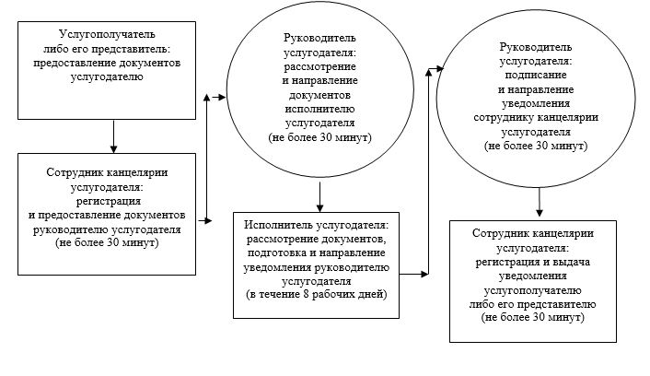

**При обращении услугополучателя либо его представителя к акиму сельского округа:**

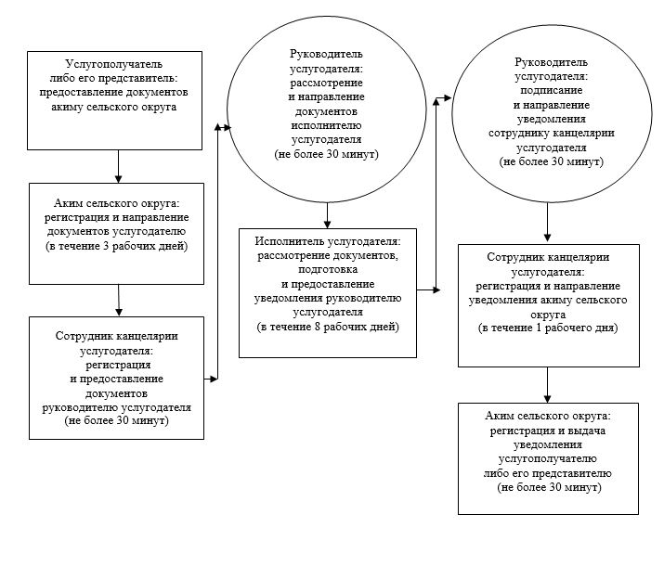

**При обращении услугополучателя либо его представителя в Государственную корпорацию:**

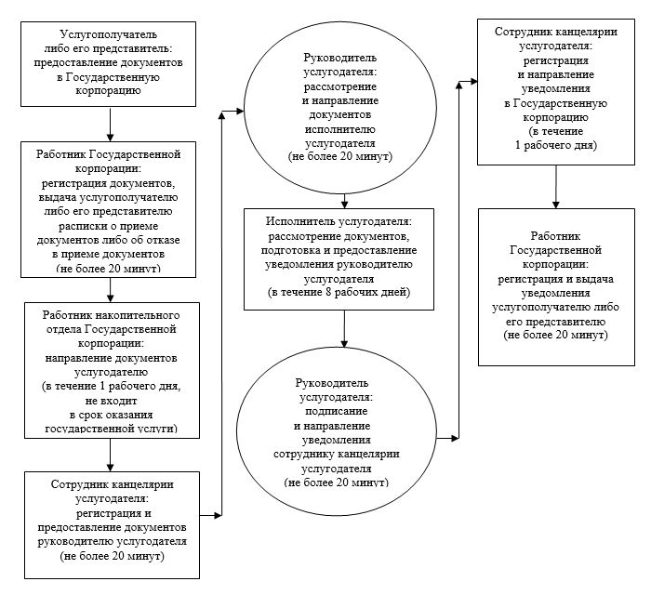

|  |  |
| --- | --- |
|  | Приложение 4 |
|  | к регламенту государственной услуги |
|  | "Назначение социальной помощи специалистам социальной сферы, |
|  | проживающим и работающим в сельских населенных пунктах, |
|  | по приобретению топлива" |

**Справочник бизнес-процессов оказания государственной услуги**

**При обращении услугополучателя либо его представителя к услугодателю:**

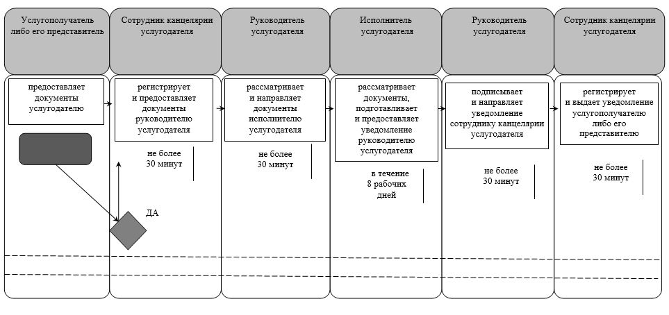

**При обращении услугополучателя либо его представителя к акиму сельского округа:**

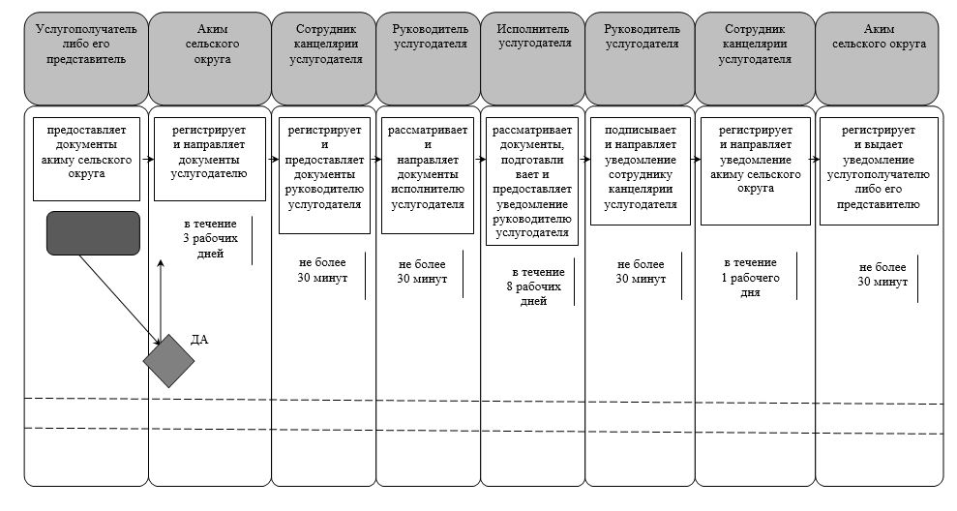

**При обращении услугополучателя либо его представителя в Государственную корпорацию:**

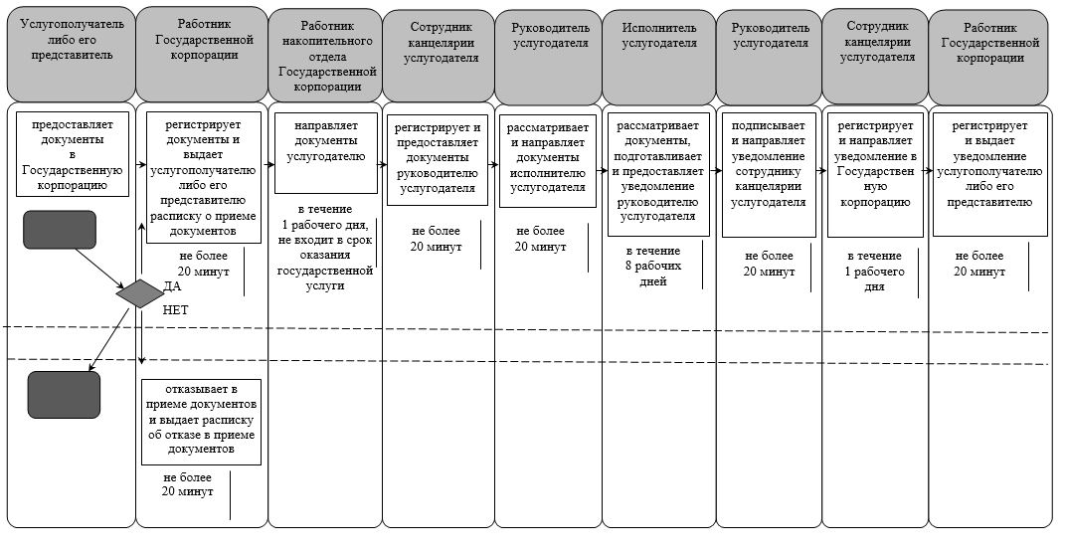

**Условные обозначения:**

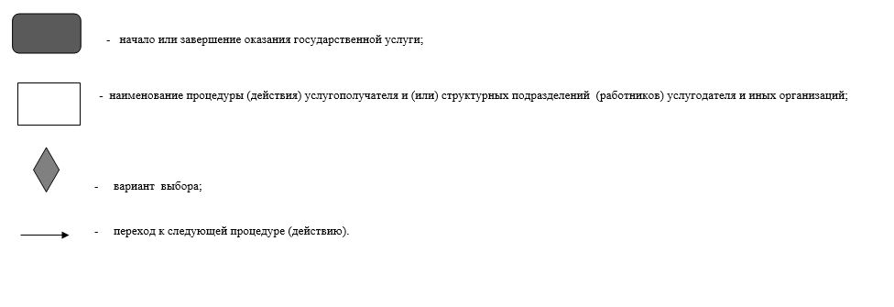

© 2012. РГП на ПХВ «Институт законодательства и правовой информации Республики Казахстан» Министерства юстиции Республики Казахстан